出國報告書

九十三年度東歐高等教育參訪團

主辦單位：國立交通大學 教務處
訪問國家：烏克蘭、波蘭及捷克
訪問期間：93年10月24日～11月4日
參訪團成員：教育部李主秘坤崇、國立交通大學張校長俊彥、馮品佳教授、陳俊勳教授、莊振益教授、虞孝成教授、楊裕雄教授、霍斯科教授、冉曉雯教授、王敏銓教授、國立台灣大學詹穎雯教授、郭斯彦教授、國立清華大學趙啟超教授、國立中央大學魏慶隆教授、吳俊諆副教授、國立中興大學葉副校長錫東、胡院長念台、國立中山大學劉承宗教授、國立成功大學蕭飛賓教授、淡江大學康尚文教授、張經霖教授、輔仁大學陳炳輝教授、張所長康教授
報告日期：93年12月7日
摘 要

為因應國際化趨勢，開發/強化我國大學與東歐地區大學進行學術合作計畫與交流，並加強東歐地區之招生宣傳，故組成東歐參訪團，鎖定東歐地區重點國家之重點大學，並邀請附近著名高中與會，藉此開拓東歐地區新市場。

此次參訪之主要目的為宣傳台灣科技領域、介紹國內高等教育現況並瞭解東歐地區高等教育現況、開展並強化國內大學與東歐地區大學進行學術合作計畫與交流、探詢交換學生及雙聯學位合作之可能性，以促進國內與東歐地區學生交流、及爭取東歐地區學生來台就學的機會。

本次東歐參訪團由李主秘坤崇帶領，共計9所大學23名代表參加。主要參訪學校有：Taras Shevchenko National University of Kyiv(烏克蘭)、Natural-Scientific lyceum #145 in Kiev(烏克蘭)、Warsaw University Technology(波蘭)、Czech Technical University in Prague(捷克)、Charles University(捷克)。

東歐地區古老大學歷史悠久，以基礎科學研究見長，而台灣高科技產業研究之發展恰可與其配合，招生與合作的空間極大，實為值得開發的國際合作區域。

就招生成效而言，在基輔與科技高中學生之座談最為成功，甚至會談之後當場有學生表示希望申請進入台灣的大學就讀。該校為當地最優秀的科技高中，出席學生雖不多，但是個個反應靈活，提出相當多關鍵問題。該校校長及老師也對於本團團員熱烈接待，並提出希望台灣地區教師提供師資，幫助該校學生進行科學計畫與實驗之進行，極具合作誠意。以145號高中的學生為基礎進行大學部招生，再試行推廣至其他高中。日後也可以嘗試訪問東歐其他地區的優良高中，進行相關之宣傳。

餐會方式也頗具宣傳效果，可同時向諸多學校宣揚台灣高科技產業成果及高等教育發展等現況。但是五星級飯店場地設備收費過高，日後宜尋找其他更適合的空間進行相關的宣傳。

目錄索引

壹、緣起及目的…………………………………………………………………5
貳、參訪團成員…………………………………………………………………5
參、推展重點…………………………………………………………………… 8
肆、訪問期間…………………………………………………………………… 8
伍、訪問國家及學校………………………………………………………… 8
陸、行程規劃……………………………………………………………………9
柒、預期效益………………………………………………………………… 12
捌、心得報告
整體報告－交通大學 馮品佳教授………………………………………… 12
國立交通大學
莊振益教授…………………………………………………………………… 16
霍斯科教授…………………………………………………………………… 17
楊裕雄教授…………………………………………………………………… 19
虞孝成教授…………………………………………………………………… 21
國立台灣大學
郭斯彥教授…………………………………………………………………… 23
國立清華大學
趙啟超教授…………………………………………………………………… 25
國立中興大學
葉錫東教授…………………………………………………………………… 27
胡念台教授…………………………………………………………………… 34
國立中央大學
魏慶隆教授…………………………………………………………………… 36
國立中山大學
劉承宗教授…………………………………………………………………… 40

淡江大學
康尚文教授、成大蕭飛賓教授、交大陳俊勳教授、台大詹穎雯教授、中央吳俊諆教授共同撰寫）…………………………‥………………………… 45
張經霖教授…………………………………………………………………… 57
輔仁大學
陳炳輝教授…………………………………………………………………… 58
張 康教授…………………………………………………………………… 59
玖、建議………………………………………………………………………… 62

- 緣起及目的
一、緣起
為因應國際化趨勢，開發/強化我國大學與東歐地區大學進行學術合作計畫與交流，並加強東歐地區之招生宣傳，故組成東歐參訪團，鎖定東歐地區重點國家之重點大學，並邀請附近著名高中與會，藉此開拓東歐地區新市場。

二、參訪目的
1. 以科技領域為宣傳推廣重點。
2. 推廣國內高等教育現況。
3. 了解東歐地區高等教育之現況。
4. 介紹國內及參訪各校於科技領域之優勢及特色。
5. 強化國內大學與東歐地區大學進行學術合作計畫與交流。
6. 探詢交換學生及雙聯學位合作之可能性，以促進國內與東歐地區學生交流。
7. 爭取東歐地區學生來台就學的機會。

- 參訪團成員
編號 | 中/英文姓名 | 校別/單位 | 單位/職稱 | 性別
1 | 李坤崇  Dr. Kun-Chung Li | 教育部 | 主任秘書  Chief-Secretary | 男
2 | 張俊彥夫婦  Mr. & Mrs. Chun-Yen Chang | 交通大學National Chiao Tung University | 校長/電子系教授  President/ Professor, Department of Electronics Engineering | 男/女
3 | 馮品佳  Prof. Pin-chia Feng | 交通大學National Chiao Tung University | 外文系教授兼副教務長  Associate Dean, Office of Academic Affairs  Professor, Department of Foreign Languages and Literatures | 女
4 | 陳俊勳  Prof. Chiun-Hsun Chen | 交通大學National Chiao Tung University | 機械系教授  Professor, Department of Mechanical Engineering | 男
5 | 莊振益  Prof. Jenh-Yih Juang | 交通大學National Chiao Tung University | 理學院副院長/電物系教授  Associate Dean, College of Science  Professor, Department of Electrophysics | 男
6 | 虞孝成  Prof. Hsiao-Cheng Yu | 交通大學National Chiao Tung University | 管理學院副院長/科管所教授  Associate Dean, College of Management  Professor, Institute of Technology Management | 男
7 | 楊裕雄  Prof. Yuh-Shyong Yang | 交通大學National Chiao Tung University | 生化所所長  Chairman, Institute of Biological Engineering | 男
8 | 霍斯科  Prof. Voskoboynikov Oleksandr | 交通大學National Chiao Tung University | 電子系教授  Professor, Department of Electronics Engineering | 男
9 | 冉曉雯  Prof. Hsiao-Wen Zan | 交通大學National Chiao Tung University | 光電所助理教授  Assistant Professor, Institute of Electro-optical Engineering | 女
10 | 王敏銓  Prof. Wang, Min-Chiuan | 交通大學National Chiao Tung University | 科法所助理教授  Assistant Professor, Institute of Technology Law | 男
11 | 詹穎雯  Prof. Yin-Wen Chan | 台灣大學  National Taiwan University | 工學院土木系教授  Professor, Department of Civil Engineering | 男
12 | 郭斯彦  Prof. Sy-Yen Kuo | 台灣大學  National Taiwan University | 電資學院電機工程系教授  Professor, Department of Electrical Engineering | 男
13 | 趙啟超  Prof. Chi-chao Chao | 清華大學  National Tsing Hua University | 電機工程學系暨通訊工程研究所教授/教務處國際及推廣教育組組長  Director, Division of International and Continuing Education, Office of Academic Affairs  Professor, Department of Electrical Engineering | 男
14 | 魏慶隆  Prof. Chin-Long Wey | 中央大學  National Central University | 資電院院長/電機系教授  Dean, College of Electrical Engineering and Computer Science | 男
15 | 吳俊諆  Prof. Jiunn-Chi Wu | 中央大學  National Central University | 中央大學機械系副教授  Associate Professor, Department of Mechanical Engineering | 男
16 | 葉錫東  Prof. Yeh, Shyi-Dong | 中興大學  National Chung Hsing University | 植病系教授/副校長  Vice President  Professor, Department of Plant Pathology | 男
17 | 胡念台  Prof. Nien-tai Hu | 中興大學  National Chung Hsing University | 生化所/生命科學院院長  Dean, College of Life Science | 女
18 | 劉承宗  Prof. Cheng-Tsung Liu | 中山大學  National Sun Yat-sen University | Professor, Chairman, Department of Electrical Engineering | 男
19 | 蕭飛賓  Prof. Fei-Bin Hsiao | 成功大學  National Cheng Kung University | 工學院航空太空工程研究所教授  Professor, Institute of Aeronautics and Astronautics | 男
20 | 康尚文  Prof. Shung Wen Kang | 淡江大學  Tamkang University | Professor, Chairman  Department of Mechanical and Electro-Mechanical Engineering | 男
21 | 張經霖  Prof. Henry C. L. Chang | 淡江大學  Tamkang University | Professor & Chair,  Department of Physics | 男
22 | 陳炳輝  Prof. Bing-Huei Chen | 輔仁大學  Fu Jen Catholic University | Distinguished Chair Professor in Food Science & Technology, Department of Nutrition & Food Science | 男
23 | 張 康  Prof. Kang C. Jea | 輔仁大學  Fu Jen Catholic University | 數學系教授兼應用科學與工程研究所所長  Chair, Graduate Institute of Applied Science and Engineering  Professor, Department of Mathematics | 女

- 推展重點
  - 簡介台灣高等教育現況。
  - 政府配套措施（包括提供獎學金等政策）。
  - 各校各自特色及競爭優勢/領域。
  - 我國大專院校與企業間的關係。
  - 了解東歐地區高等教育之現況。
  - 強化國內大學與東歐地區大學進行學術合作計畫與交流。
  - 探詢交換學生及雙聯學位合作之可能性，以促進國內與東歐地區學生交流。
  - 爭取東歐地區學生來台就學的機會。

- 訪問期間
93年10月24日～11月4日，約為期12天。

- 訪問的國家及學校
國家 | 學校 | 目前有合作之學校
烏克蘭 | University of Kyiv | 交通大學（姊妹校）  淡江大學（姊妹校）  台灣大學（姊妹校）
烏克蘭 | 著名科技高中
捷克 | Charles University | 台灣大學（交換教授）  淡江大學（姊妹校）
捷克 | Czech Technical University in Prague | 中山大學
波蘭 | Warsaw University | 淡江大學（姊妹校）  即將與台大成為姊妹校

- 行程規劃
  - 參訪行程：
日期 | 班機時刻 | 行程/參訪學校 | 備註
10/24（日）  |  10/25（一） | 19:10～05:25⁺¹ | 搭乘荷蘭航空KL-878  台北→荷蘭阿姆斯特丹 | 請各校代表於17:10自行前往機場荷蘭航空（二期航站）團體櫃檯集合，旅行社安排專人在機場協助Check-in。
10/25（一） | 10:05～14:00 | 搭乘荷蘭航空KL-3096  荷蘭阿姆斯特丹→烏克蘭基輔 | - 旅行社安排英文隨團助理接機，並送各校代表返回飯店休息。  - 早、午餐：機上  晚餐：18:30PM西式三道式套餐  - 住宿飯店：DNIPRO HOTEL  地址：1/2 KHRESHCHATYK 01001 KIEV, UKRAINE  電話：+380-44-2546777  傳真：+380-44-2298213  網址：http://www.dnipro.com.ua
10/26（二） | 9:00～ | 訪問Taras Shevchenko National University of Kyiv | - 由英文隨團助理陪同前往基輔大學。  - 早餐：飯店美式早餐  午餐：12:30PM西式三道式套餐  晚餐：邀請該校教授進行晚宴（約30人）
10/27（三） | 10:00～ | 訪問烏克蘭Natural-Scientific lyceum #145 in Kiev | - 由英文隨團助理陪同前往高中訪問。  - 早餐：飯店美式早餐  午餐：12:30PM西式三道式套餐  晚餐：18:30PM西式三道式套餐
10/28（四） | 11:50→12:25 | 搭乘VV-207  烏克蘭基輔→波蘭華沙 | - 由英文隨團助理送機  - 抵達波蘭後由中文隨團助理接機  - 早餐：飯店美式早餐  午餐：13:30PM中式六菜一湯  晚餐：18:30PM西式三道式套餐  - 住宿飯店：MARRIOTT WARSAW HOTEL  地址：AL JEROZOLIMSKIE 65/79 PL-00-697 WARSAW POLAND  電話：+48-22-6306306  傳真：+48-22-8300311
10/29（五） | 11:30～ | 訪問Warsaw University Technology  11:30 拜會校長Professor Stanislaw Mankowski  中午 則由駐波蘭代表處代為安排工作午餐，發函邀請華沙地區大學派代表參加（預計50人） | - 由中文隨團助理陪同前往參觀學校  - 早餐：飯店美式早餐  午餐：由駐波蘭代表處代為安排工作午餐（地點為MARRIOTT WARSAW HOTEL內會議室）  晚餐：18:30PM中式六菜一湯
10/30（六） | 10:30→11:45 | 搭乘OK-777  波蘭華沙→捷克布拉格 | - 由中文隨團助理送機  - 抵達後由中文隨團助理接機  - 早餐：飯店美式早餐  午餐：12:30PM西式三道式套餐  晚餐：18:30PM中式六菜一湯  - 住宿飯店：Corinthia Panorama  地址：MILEVSKA STREET 7, 14000 PRAHA 4 PANKRAC CZECH REPUBLIC  電話：+420-26116-1111  傳真：+420-26116-4141
10/31（日） | 全天 | 邂逅布拉格 | - 中文導遊從9:00～17:00  - 早餐：飯店美式早餐  午餐：12:30PM 中式六菜一湯  晚餐：18:30PM民俗秀+晚餐
11/1（一） | 9:30～16:30 | 訪問Czech Technical University in Prague  9:30～12:00 拜會電機系（查理士廣場校區）  12:00～12:30 搭車轉往Dejvicka校本部  12:30～14:00 午餐（學校餐廳）  14:00～15:30 拜會副校長及國際關係部門主管  15:30～16:30 與學生座談（待訂） | - 由中文隨團助理陪同前往參觀學校  - 早餐：飯店美式早餐  午餐：由駐捷克代表處代為邀請並安排該校約4～5位教授共同用餐  晚餐：18:30PM西式三道式套餐
11/2（二） | 10:30～ | 訪問Charles University  10:30～11:30 拜會校長Prof. Ivan Wilhelm（14世紀舊校區城堡）  時間待訂 拜會國際關係部門  時間待訂 拜會數學-物理系 | - 由中文隨團助理陪同前往參觀學校  - 早餐：飯店美式早餐  午餐：由駐捷克代表處代為邀請並安排該校約4～5位教授共同用餐  晚餐：18:30PM中式六菜一湯
11/3（三） | 17:05→18:45 | 搭乘荷蘭航空KL-3122  捷克布拉格→荷蘭阿姆斯特丹 | - 午後由中文隨團助理送機  - 早餐：飯店美式早餐  午餐：12:30PM 中式六菜一湯  晚餐：機上
11/3（三）  |  11/4（四） | 19:40→17:50⁺¹ | 搭乘荷蘭航空KL-877  荷蘭阿姆斯特丹→台北 | - 早、午餐：機上  晚餐：自理  - 請各校代表自行返回學校

二、訪問團於各校參訪之流程
項目 | 時間
接待學校主持人致詞 | 15分鐘
我方領隊致詞 | 15分鐘
雙方致贈禮物 | 10分鐘
接待學校簡報 | 20分鐘
我方參訪學校簡報 | 約60分鐘  （各校5分鐘，共10校）
綜合討論 | 60分鐘
總計 | 180分鐘
- 以上流程暫不含與當地學生交流時間。

- 預期效益
  - 建立並強化我國大學與東歐地區大學進行學術合作計畫與交流的機會。
  - 加強招收東歐國家之外籍學生。

捌、心得報告

九十三年度東歐高等教育參訪團整體「心得與建議」
報告人：交通大學教務處 馮品佳教授

本次東歐參訪團由李主秘坤崇領隊，共訪問三個主要東歐城市，以及與十餘所大學高中院校的師生進行交流。除去各城市飛航交通往來的時間及星期假日，其餘時間皆為全日進行參訪與宣傳，主要參訪行程如下：

10/26 上午：參訪基輔大學，參訪團與基輔大學各自報告現況，參訪團由霍斯科教授以烏克蘭語報告台灣高等教育現況及介紹台灣獎學金與參訪學校概況。
下午：分三組參訪cybernetics、radiophysics相關科系及漢語中心。

10/27 上午：分兩組進行交流，一組由本人領隊，訪問基輔145號科技高中，由霍斯科教授以烏克蘭語報告台灣高等教育現況及介紹台灣獎學金與參訪學校概況，其他五位團員則分別介紹台大、輔仁、淡江、中央、交大、中興等校的物理、數學、資電、生物科技等方面的現狀。另一組則由張校長領隊赴基輔大學接見基輔當地三所技術院校的校長，參訪團團員分別介紹各校特色，並與校長們共進午餐。李坤崇主秘與台灣學生會面討論生活近況。
下午：驅車前往城郊拜訪基輔科技大學，由本人介紹參訪團成員，與該校副校長以及各個相關系所之教授進行交流。

10/29 上午：分四組進行參訪。一組參訪華沙科技大學機械相關之科系，由蕭飛賓教授領隊。第二組由魏慶隆院長領隊，參訪華沙科技大學電機相關領域。第三組則由葉副校長領隊，參訪華沙大學，由本人就台灣高等教育現況及台灣獎學金作口頭報告。張校長及李主秘則與華沙科技大學校長會面交換意見。
中午：經外館安排與華沙十餘所大學院校教師共進午餐，並由魏慶隆院長對於台灣高科技產業之發展及本人就台灣高等教育現況及台灣獎學金作口頭報告。
下午：分兩組進行。一組參訪團中與生物、電子科技相關之團員參訪華沙科技大學相關系所。另一組則由中興大學葉副校長領隊參訪華沙農業大學。

11/1 上午：分兩組參訪。一組由張校長領隊赴捷克科技大學城區校園與電資相關科系教授會面，雙方進行簡介。參訪團由魏慶隆院長對於台灣高科技產業之發展及本人就台灣高等教育現況及台灣獎學金作口頭報告。另一組則赴機械相關學院進行參訪與意見交流。
中午：張校長、李主秘、葉副校長及魏院長與捷克教育部次長共進午餐，交換教育政策相關意見，並由魏慶隆院長對於台灣高科技產業之發展作口頭報告。其他團員則與捷克科技大學師生共進午餐。
下午：赴捷克科技大學行政中心與副校長及國際交流主任會面，並與該校學生會面，由該校國際學生中心的工讀同學報告如何以學伴制度照顧國際學生以及舉辦各種文化交流活動。

11/2 上午：赴查理士大學校本部與該校校長、副校長、國際交流主任、人文科學及漢學系主任會面，雙方進行簡介，由本人介紹參訪團成員，並由魏慶隆院長對於台灣高科技產業之發展及台灣獎學金作口頭報告。

下午：分兩組進行參訪。一組至查理士大學另一校區數學與物理相關系所進行參訪。另一組則由蕭飛賓教授領隊至捷克國家科學院就機械相關領域進行參訪。李主秘與台灣學生會面討論生活近況。

總體而言，本次東歐參訪團團員都十分合作每日變化多端的行程，以高度的配合性達成以下幾個目的：
- 宣揚台灣高等教育的成果與國際化的決心，並且宣傳台灣獎學金制度與華語中心。
- 直接接觸該地區學生，宣導台灣高等教育之優勢。
- 宣揚台灣科技產業之先進發展，與相關領域之教授進行學術交流。
- 了解東歐地區高等教育現況以及風土民情，作為日後該地區國際招生策略修訂之指標。
- 實地了解台灣留學生生活近況，以便調整留學策略。

根據本人觀察，東歐地區古老大學歷史悠久，以基礎科學研究見長，而台灣高科技產業研究之發展恰可與其配合，招生與合作的空間極大，實為值得開發的國際合作區域。但是高難度的地區可以考慮以重點方式發展，以免過度耗損人力物力。

例如就招生成效而言，本人以為在基輔與科技高中學生之座談最為成功，甚至會談之後當場有學生表示希望申請進入台灣的大學就讀。該校為當地最優秀的科技高中，雖然正值秋假，出席學生不多，但是個個反應靈活，提出相當多關鍵問題，例如當地的兵役問題等，而霍斯科教授及其他團員都能適時予以解答。該校校長及老師也對於本團團員熱烈接待，並提出希望台灣地區教師提供師資，幫助該校學生進行科學計畫與實驗之進行，極具合作誠意。然而烏克蘭簽證極為不易，而且簽證費用過高，本人建議日後可委託烏克蘭籍的霍斯科教授幫忙連絡，以145號高中的學生為基礎進行大學部招生，再試行推廣至其他高中。日後也可以嘗試訪問東歐其他地區的優良高中，進行相關之宣傳。

華沙地區的餐會方式也頗具宣傳效果，雖然適逢歐洲清明掃墓之期，仍有許多學校代表出席餐會，可同時向諸多學校宣揚台灣高科技產業成果及高等教育發展等現況。但是五星級飯店場地設備收費過高，日後宜尋找其他更適合的空間進行相關的宣傳。

此次參訪外館的協助在安排行程上十分重要，非常感謝外館的協助。日後如能及早與外館取得聯繫，並且尊重東歐學校古老的校風以及當地的節氣，在行程安排上應該會更加順暢，效果也應當更彰。

此次參訪團文宣準備充裕，但是重量稍重，日後可以輕便摺頁文宣品為主，易於攜帶及發放，同時台灣獎學金的資料與國際招生網站的資訊需要隨時更新，並求一致，以利有興趣的學生隨時查詢。相關的PowerPoint報告檔案也可作更完善的準備，如所附之檔案為魏院長在多次報告之後所作的精簡濃縮版，效果極佳。

最後，由主辦單位的立場，本人對於經費運用方面也有一些建議。在禮品的準備上，此次本團雖向教育部請款購買若干小禮品，但是貴重禮品皆由交通大學提供，建議日後如欲舉辦類似活動宜在禮品上予以適當額度之經費補助。同時，沿路有許多臨時賓客或台灣同學參與餐會，費用上屢屢有所超支，因此餐會的經費補助也應有彈性調整之空間。同時，旅費的部分因為撥款較晚，需要團員先行代墊旅費，引起許多怨言，對於主辦單位也是一種負擔。

總之，此次東歐參訪團雖然勞師動眾，但也可謂成果斐然，希望此次活動籌備以及進行之經驗可為他山之石，提供以後相關活動參考，以便更有效進行教育宣導及國際招生工作。

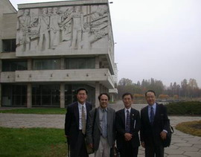
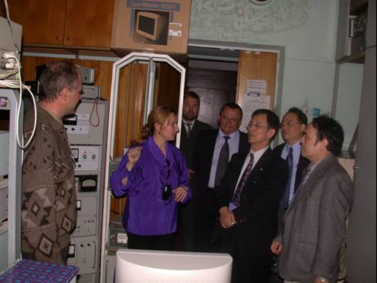

九十三年度東歐高等教育參訪團心得成果報告
報告人：交通大學 莊振益教授

本人因烏克蘭簽證趕辦不及，故僅參加了本次 “教育部東歐參訪團” 行程中的波蘭與捷克部分。就參與之華沙大學、捷克科技大學、以及查爾斯大學等幾場座談會，有下述幾點觀察：

- 參訪單位雖然均儘可能安排並表現對本參訪團的歡迎熱忱，但一開始對方似乎均誤以為是我們要派留學生過去，而不是去招攬他們的學生。這種情形當然有可能是事前聯絡不足所致，但這也顯示成行的決定略顯倉促。
- 由目前世界各國的大學均在極力擴展招收國際學生的業務，在這種情況下直接藉由台灣獎學金吸引國際學生來台就讀的效果，恐怕將受各國教育政策的影響，以及國內各校主客觀對應的配套措施不成熟，而無法發揮預期的效果。舉例而言，相對於國外學校，不僅校內行政單位均設有國際學生事務的專責單位，且有學生自組的相關社團接待並作新生導覽的工作，國內即沒有這樣的環境。因此初期似乎應以建立教授間的合作研究開始，逐步建立交換研究生，並儘早建立國外留學生來台初期較完善的導引機制為宜。
- 本團在烏克蘭有機會對該國優秀高中生做宣傳並得到熱烈的迴響，固屬美事一樁，也顯示可以在這方面有所作為。但是這一方面我們卻更是一點準備都沒有。例如本校理學院在本人尚未回國之前，即已收到一位12年級高中生有意到本校數學系就讀，但是據了解台灣獎學金目前並未規劃給大學部學生，且教育部或本校也尚未對這些學生來台就讀作出較明確的相關規定， 目前我們都還不知道該如何回覆這位學生。諸如此類的事情，隨著本次參訪散發的宣傳資料的流傳，恐怕會越來越多，若不妥善處理，恐有非常不良的影響。

九十三年度東歐高等教育參訪團心得成果報告
報告人：交通大學 霍斯科教授
on Dr. O. Voskoboynikov’s attendance in the visit the East Europe group
of the Taiwan Universities to Ukraine, Poland and Czech Republic

Attending the group activity I visited in period October 24, 2004~November 3,2004 in Kyiv (Ukraine)-Taras Shevchenko National University of Kyiv and Natural-Scientific lyceum #145; in Warsaw (Poland) – Warsaw University of Technology; in Prague (the Czech Republic) – Czech Technical University in Prague and Charles University Prague. During the trip the following activity was performed:
In Kyiv University:
general presentation for professors and students of the university. The presentation dealt with Educational System of Taiwan and international graduate degree programs;
two scientific presentations about actual research in my group at NCTU;
samples of semiconductor nano-systems have been delivered to Prof. O. Tretyak’s research team. The samples where designed in NCTU to conduct scientific cooperation between NCTU and KU.
In Natural-Scientific lyceum #145:
general presentation for professors and students of the school. The presentation dealt with Educational System of Taiwan and international graduate degree programs.
In Warsaw University of Technology:
meeting with professors of the Faculty of Electronics and Information (Prof. C. Zielinski, Dr. Y. Yashchyshyn).
In Czech Technical University in Prague:
meeting with professors of the Faculty of Electrical Engineering and with people form International Students Club.
In Charles University Prague:
meeting with the Rector of the University and professors of the Faculty of Mathematics and Physics (Prof. I. Netuka, Prof. P. Svoboda).

Some suggestions about the visit:
The visit is of paramount importance and very successful in establishing of educational and scientific contacts between Taiwan Universities and mentioned above Universities. Direct contacts with high school students in Eastern European Countries can give as an opportunity to recruit a considerable amount of foreign students. International Student Clubs should be established in Taiwan Universities to help foreign students coming to Taiwan.

九十三年度東歐高等教育參訪團心得成果報告
報告人：交通大學 楊裕雄教授

烏克蘭(基輔大學)
生物相關研究(下午參訪)
下午我們參訪了基輔大學的生物學系，其所在地離市中心有約二十分鐘車程，該系之建築相當宏偉，還包括了前蘇聯時期之軍用實驗室，所佔的空間很大，雖然他們很熱心的帶我們四處參觀，但是所預期使用的三小時不夠使用，連他們所要招待的點心都還來不及使用。
研究內容與實驗設備
基輔大學生物系的組織相當龐大，但其研究內容仍以傳統生物為主，雖然也有少數實驗室對於分子演化或酵素的量測有興趣，但研究內容還相當初淺。在參觀實驗室之後，就很容易了解他們在近代生物的研究難以進行。在生子生物學方面由於經濟的困難，連最基本的Primer，對他們來說都是奢侈品，更不用說其他相關的研究設備。他們可能有二十年沒有更新過主要的研究設備，主要的生化儀器如光譜儀、離心機，都是前蘇聯時期的產品。

基輔科技高中
這裡也許是我們可以發覺人才並吸引他們到台灣來的地方。我們拜訪了烏克蘭最好的高中，也是我們此行中唯一安排的高中行程。雖然由於假期的原因學生人數較少(約20人) ，但老師們保證他們都是菁英。我們的印象也是學生的能力與英文都非常好，發問踴躍而且切中要害。該校校長建議我們跟他們簽約，協助輔導他們優秀的學生從事專題研究，這應該是值得考慮的建議。

感想與建議
- 若要吸引東歐學生進入台灣大學部就讀，則宣傳的方向須以其高中生及高中老師為主。根據我們所參訪的唯一所烏克蘭高中的經驗，這應該是值得進行的方向。
- 若要吸引研究生來台，但卻以大學教授為宣傳對象，則有互相競爭優秀學生得衝突。就有波蘭科技大學的教授直接提出這樣的看法，但他們仍然都很樂意合作交流。因此較合適的方式也許是有教授間的合作關係後，再將其優秀的學生送到台灣攻讀學位，如此可以對彼此的研究都有幫助。
- 所參訪的東歐大學對於台灣都有高度興趣，但也許並非每所大學及每個科系的水準都相當或值得用相同的方式進行交流。若只是要招收他們的學生，沒有適合的宣傳管道也許有所困難。但透過相互交往後，將有可能吸引到優秀的學生。
- 我們很值得加強與此三東歐國家的關係，但要有不同的策略，因為其國情與經濟科技發展的狀況各不相同。即使在同一個國家內，普通大學與科技大學的研究與發展亦截然不同，以我們現有的人力與財力，將難以面對所有的可能，因此建議先確定國內各參與大學的策略，再分頭選定特定對象加強與東歐各國各大學的合作。

九十三年度東歐高等教育參訪團心得成果報告
報告人：交通大學 虞孝成教授

基輔大學是烏克蘭最古老、最著名的大學，其東方系是於1994年創辦，目前教授華語、日語、韓語，入學考試競爭劇烈，顯示烏克蘭有興趣學習東方語的學生不少。在與基輔大學東方系教授交流的過程中，獲得以下心得：該系非常樂意接受來自台灣的同學去學習俄語或烏克蘭語，目前有六位台灣文化大學的學生在基輔大學學習俄語，由於俄語的市場較烏克蘭語廣大，因此來基輔大學學習俄語的學生遠多於學習烏克蘭語的學生。基輔大學也非常有興趣送烏克蘭學生來台灣學習漢語與中國文學，也有興趣送烏克蘭學生短期來台灣研究，或派烏克蘭老師來台灣短期進修訪問，烏克蘭大學畢業生也有興趣來台灣管理學院修習MBA學位。基輔大學與中國人民大學、南開大學、吉林大學為姐妹校，於2001年10月開辦中國文學與漢語中心，目前有144名學生在學習漢語，漢語中心希望能獲得台灣贈送針對成人學習漢語的相關教材。本訪問團也向基輔大學介紹台灣有許多相關的研究所，譬如有台灣研究、客家研究、漢學研究、戲曲研究等，以及非常多的文學研究所，鼓勵烏克蘭學生來台灣修習漢語與中國文學。基輔大學並沒有商業或管理的相關學系。
基輔科技學院是烏克蘭最有名的科技與工程學校，除了有理工的相關科系之外，也有管理與行銷的相關科系，有八位正教授，49位副教授，32位資深講師，14位助理，總共有1280位全職學生，約500位夜間選課學生。本代表團表達歡迎烏克蘭理工學院的管理與行銷系畢業生來台灣繼續深造修習管理碩士學位。
波蘭的華沙大學是波蘭最著名的大學，有六萬名學生，兩千七百名教師，其中425名正教授。華沙大學由於是以人文為主，而非理工的學校，因此百分之六十為女生，僅百分之四十為男生。每年有四萬五千名申請者，只收一萬三千名學生，到2003年已經與193個大學簽訂合作協議。華沙大學積極增加以英語講授的課程，盡量希望能夠與歐洲的教育系統接軌。華沙大學目前每年暑假開授五個暑期班，以英語授課，教授波蘭語以及文化給外籍學生來選讀，期間均為一個月，費用為五百美元，包括學費與食宿。學生在這一個月的期間內，可以學習波蘭語，波蘭舞蹈，波蘭烹飪，波蘭文化等。華沙大學在2003年的總預算為150million美金，政府補助在1990年代為100%，到2000年只補助75%，到2004年已降至45%。目前學校的預算45%來自教育部，學費收入22%，歐盟補助18%，政府的研究計畫補助約14%。日本與俄國送書給華沙大學的圖書館，以增加日文與俄文的書籍。在華沙大學目前的外籍生中，來自俄國的有472位，歐洲243位，亞洲137位，非洲25位，美加13位，拉丁美洲5位。華沙大學有一個欣欣向榮的管理學院，以經濟、社會、心理、法律、統計與資訊等專業為基礎，肩負著振興波蘭經濟的使命。華沙大學與美國伊利諾大學合作提供以英語授課的MBA學程。華沙大學管理學院非常有興趣與我國商管學院合作，包括交換學生或邀請教授至華沙短期授課，甚至於提供雙學位的學程，或雙方教授互訪。
在捷克最有名的文法醫領域大學為查理斯大學，成立於1347年4月7日，由當時羅馬與波士尼亞皇帝查理四世所創辦，擁有悠久的歷史與追求學術傳統，重視文學、科學與醫學，但沒有工程學系。查理斯大學主要的領域包括社會學、經濟學、新聞學、政治學等人文的領域，醫學領域包括醫學、藥劑學；科學的領域包括自然科學、心理學、生物學、化學、生物醫學；語言學包括亞洲的語言、非洲的語言、歐洲的語言，總共有兩百多個專業領域，四萬五千名學生，其中博士生有七千名。捷克的工程學系以捷克科技大學最有名，查理斯大學的哲學學院裡有漢語系，社會學院裡有修習經濟學與社會學的學生，這兩個學院的學生都是可能來我國修習管理學位的可能人選，也表示了濃厚的興趣申請我國獎學金來修習商管學位。
捷克科技大學有建築學院以及工程學系，西方的大公司也在十幾年前就開始提供經費進行合作研究計畫，其中僅日本與韓國的大企業就提供超過其百分之二十的研究經費給捷克科技大學進行合作研究。捷克科技大學有兩萬一千名學生，3192名教職員，其中正教授有136名，目前在該校修課的外籍生有九百名。
烏克蘭大學正教授每月的薪水只有兩百五十美元，波蘭正教授的薪水每個月有一千五百美元，副教授只有六百美元，捷克正教授月薪一千兩百美元。捷克經濟雖然比波蘭較佳，但是不如波蘭重視教育的投資。捷克與斯洛伐克於1992年1月1日分為兩個國家，捷克於2004年5月進入歐盟，因此捷克的大學必須努力跟上歐盟的教育制度。捷克本國學生上大學不需要繳學費，外國學生修習以英語授課的課程每年需付學雜費五千美元，且並不包含食宿。在學校住宿舍每個月約一百美元。捷克科技大學博士畢業前必須要發表一篇期刊論文與四篇會議論文，政府有經費補助給博士生參加國際會議發表學術論文。
華沙大學的畢業生都希望至外國的跨國公司做事，一來待遇較佳，二來也可以獲得西方的先進資訊。
東歐各大學均了解必須與西方多接觸溝通，因此非常鼓勵學生出國留學，也樂於接受外籍學生，並努力增加以英語授課的課程。
德國大學一般不允許畢業生回本校任教，必須出國至國外學校學習。蘇聯體制的高等教育，大學五年直接獲得碩士，或三年學士之後，再讀兩年獲得碩士學位，即進入Post Graduate的學程，也就是博士班的學程，第一年必須修習五門課，通過三個資格考試，要發表三篇論文，完成博士論文之後得到PhD的學位，可以到學校擔任教職。之後必須發表總共20篇學術論文，一本專書，一個博士後的論文，可以得到Doctor of Science的學位，如此才可升為正教授。

九十三年度東歐高等教育參訪團心得成果報告 報告人：台灣大學 郭斯彥教授

本訪問團由教育部委託交通大學辦理，共有來自九個大學26位教授（部分教授因簽證問題未參與烏克蘭訪問）參加，由交大張俊彥校長領隊，教育部主任秘書李坤崇先生亦全程參與，於10月24日由桃園中正機場出發，搭乘荷蘭航空經曼谷到阿姆斯特丹，再轉至此次訪問的第一站烏克蘭首都–基輔。到達時已是下午，因此在市區稍作巡視後，用完晚餐即回旅館休息。
10月26日早上9點即展開拜會，首先至烏克蘭最好的大學–基輔大學。基輔大學雖然有一些歷史了，但由於在共產黨統治後，烏克蘭是發展較慢的國家，因此學校的設施較為落後。我主要參觀了他們的Faculty of Cybernetics，包含了多個系，但與我們傳統的系不太相同，例如有Department of Methods of Computational Simulations，Department of Systems Analysis and Decision Making Theory。他們也展示了一些研究成果，但是感覺都是一些相當初步的東西，離最近結果還是有一段距離。學生的精神倒是相當高昂，從他們說明的神情可以看出，而且他們的數學及理化基礎相當好，反而是我們這個訪問團應爭取的目標。下午至基輔科技大學參訪，這是一家以理工為主的大學，在大家互相介紹做簡報之後，即依領域分組會談，我與張校長及中央大學魏校長都屬於電機領域，因此與他們的Electronic Department的Dr. Shvaichenko相談甚歡，並交換了一些資料。
10月27日兵分二路，一組人員與當地的一些技術學院校長座談，另一組則至烏克蘭最有名的科技高中與高中生座談。我被分配到科技高中向他們介紹台灣大學電機系資訊學院及工學院，其他人亦分別介紹他們的學校。共有約40位同學及數位老師參加，校長並親自接待，這些學生程度相當優秀，每一個人都會英文，且勇於發問，感覺相當聰明，且對來台灣讀大學極有興趣，值得進一步與他們學校接觸。
離開烏克蘭之後，下一站來到波蘭華沙。波蘭整體感覺即比烏克蘭進步多了，華沙雖然在二次大戰受到嚴重破壞，但波蘭憑著他們的精神將華沙重建成戰前的模樣，並且抗拒共產黨的統治及蘇聯的控制，因此在脫離共產黨統治後，能夠迅速的發展。我們在10月29日訪問了華沙科技大學，這個學校的研究有一定的水準，我們這一組參觀了他們一些實驗室，雖然仍屬老舊，與台灣有一些距離，但可感覺他們進步很快，學生的基礎教育亦相當紮實，是值得我們爭取的外國學生。中午由代表處邀請了華沙各大學的代表至飯店舉行一個午餐座談，參加人員相當多，氣氛熱絡，可說是相當成功。尤其魏院長簡報台灣的高科技工業現況，令他們印象深刻。
華沙之後即到了捷克首都–布拉格。此次行程如倒吃甘蔗，漸入佳境。布拉格是一個更進步又非常漂亮的城市，由於捷克一向是一個工業國家，因此國民所得在東歐國家來說是較高的，而且因為布拉格在二次大戰時沒有被破壞，因此到處是古蹟，觀光客非常多，又是另一大收入。我們先參訪捷克科技大學，我們這一組拜會了他們的Faculty of Electrical Engineering。他們的組織與我們非常類似，在Faculty of Electrical Engineering之下，有Department of Computer Science and Engineering，Department of Control Engineering，Institute of Control and Industrial Electronics等。他們的研究設備及成果相當好，並與外國大公司有合作計畫，已經接近西歐國家的水準。他們的研究生亦很熱心的介紹他們的研究，令人印象深刻。隔天到歐洲最古老的大學之ㄧ–查理士大學訪問，不愧是歷史悠久的大學，學校建築本身即相當有看頭，到處都散發一股濃厚的學術味。這個學校是以醫學、文學、神學及基礎科學為主，並沒有工程科系，因此我參觀了他們的物理系，感覺他們的研究水準已達世界水準，他們與日本東北大學有非常密切的交流，日本教授經常親自前來指導他們做研究。
整個行程在11月3日結束，回到台北已是11月4日。此次參訪，整體來說相當順利，主辦學校–交通大學亦非常用心，讓大家吃得好，住得好，而且在學校聯絡方面亦做的相當好。這裏僅有小小的兩點意見，一是如有機會能多與當地學生面對面座談，效果將會更好，因為與我們會面的教授大部分都著重在想與我們合作做研究。二是飛機的安排可以更理想一點，第一天在阿姆斯特丹即等3、5個小時才轉機，最後一天也浪費了許多時間才搭上回台北的飛機。

九十三年度東歐高等教育參訪團心得成果報告
報告人：清華大學 趙啟超教授

- 參訪經過
本人因10月初另有公務出國，無法繳交護照辦理烏克蘭簽證，故未參加烏克蘭部分行程，僅參加參訪團波蘭及捷克兩國行程。

本人於10月27日﹙星期三﹚從台北出發，轉機抵達波蘭華沙已是10月28日﹙星期四﹚中午，當日下午由駐波蘭辦事處王組長向參訪團簡報行程及安排分組拜會座談事宜。10月29日﹙星期五﹚中午，參訪團邀請華沙附近波蘭各大學國際關係部門負責人午餐座談，向其介紹台灣高等教育現況及台灣獎學金辦理情形，雙方交流熱絡。10月29日下午本人參加第四組赴華沙科技大學Faculty of Electronics and Information Technology拜訪，由Vice Dean主持接待，對方先介紹了他們Faculty內的研究活動，我們則介紹了台灣大學現況及台灣獎學金，以及相關研究活動，並熱烈討論可能交流項目。

10月30日﹙星期六﹚離開波蘭華沙，飛至捷克布拉格。11月1日﹙星期一﹚全日拜訪Czech Technical University in Prague，上午本人之分組參訪Faculty of Electrical Engineering，對方詳細介紹他們目前進行之主要研究計畫及活動。下午則由對方副校長主持座談，我們也介紹了台灣高等教育現況及台灣獎學金辦理情形，並討論可能交流項目。11月2日﹙星期二﹚則全日拜訪Charles University，上午由對方校長主持座談，了解參訪團主要目的及討論可能交流情形。下午本人之分組則拜訪Faculty of Mathematics and Physics，對方詳細介紹Faculty現況及主要研究活動。

11月3日﹙星期三﹚由布拉格啟程返國，經阿姆斯特丹轉機，抵達台灣已是11月4日﹙星期四﹚晚間，結束本次參訪團行程。

- 感想與心得
- 東歐各國如波蘭與捷克，其大學有悠久之歷史，理科方面如數學與物理等，有雄厚之基礎，在工程方面，近年研究也有不錯之表現。台灣工程領域如電機資訊等方面之研究，近年有突出之表現，故可交流互補之處甚多，可持續連絡，加強雙方之交流。
- 在招收東歐學生方面，似以博碩士研究生較具可行性，大學部部分則因語言障礙一時難以解決，實際可行性不高。領域則以工程與應用科學方面較具吸引力。
- 因相對國民所得及生活花費，若無獎學金支助，東歐學生要來台灣留學，困難度甚高，且意願也有限。故台灣獎學金之實施與妥善辦理，非常重要。

- 建議
如前所述，台灣獎學金各種事項如申請、審核、連絡、發放等之妥善辦理，非常重要，配套措施也應完備。建議教育部與外交部適當協調，務期各相關事項事權統一，尤忌多頭馬車。政府方面台灣獎學金事務與國內大學之連絡，應維持單一窗口，希望不要有需國內大學直接與各外館承辦人洽商之情況發生，不僅耽誤時間，且易引起獎學金獲獎人之抱怨，使獎學金美意反遭扭曲。

- 誌謝
感謝交通大學承辦本次參訪團之辛勞，因首次辦理，意料外之事發生，在所難免。尤其馮副教務長品佳，十多天扮演褓母角色，打理全團二十多人之食宿及各項參訪活動，備極辛勞，僅在此致上由衷之謝意。

九十三年度東歐高等教育參訪團心得成果整體報告
報告人：中興大學 葉錫東教授
訪問行程
教育部為加強招募東歐國家學生來台就業，特組成「教育部九十三年度東歐高等教育參訪團」，由交通大學校長張俊彥先生及教育部主任秘書李坤宗先生率領，其他成員包括交通大學（8人）台灣大學（2人）清華大學（1人）中央大學（2人）中興大學（2人）中山大學（1人）成功大學（1人）淡江大學（2人）輔仁大學（2人）等共23人於10月24日啟程赴東歐烏克蘭，再轉赴波蘭及捷克等國，訪問基輔、華沙及布拉格最主要的大學，主要之目的在瞭解東歐三國頂尖大學之現況，並且介紹台灣高科技之成就及宣揚教育部「台灣獎學金」之規劃，希望能佈下交流之管道，奠下日後招募東歐三國頂尖學生來台就學的良好基礎。我們一路風塵僕僕，馬不停蹄，於短短十日內完成三國之訪問，於11月3日由布拉格返抵國門，可以說相當辛苦，但收穫亦十分豐碩。

烏克蘭訪問
一、訪問經過
10月24日搭乘華航由台北飛曼谷抵阿姆斯特丹後，轉飛烏克蘭基輔，抵達後已是25日下午時分，由當地旅行社安排，先於基輔市做半個下午不到的導遊，參觀其風格獨備的多個東正教堂，於晚間住進基輔市的Dnipro旅館。歇息一宿後，26日早上訪問基輔市全國最著名的基輔大學（Taras Shevshenko Kyiv National University），由該校校長及國際關係部主任正式接待，基輔大學有學生近四萬名，為烏克蘭最好的大學，其歷史頗為悠久，為東歐之著名大學，其漢學系及東方語文學系亦頗為蓬勃，多人均能說流利中文，其中當我們翻譯的教授即曾來台灣師大學習二年中文及在北京學習一年中文，可以說基輔大學頗重視與東方的關係，其實他們也是最接近亞洲的歐洲國家，其文化除了有強烈的東正教色彩外，也摻雜了許多中東及亞洲的成分，因此感覺和西歐有很大的差別。
校長接待完畢後，參訪該校校史館，由館方人員詳細介紹該校成立之歷史沿革，該大學主要係由東正教教會支助成立，歷史久遠，而最令人印象深刻的是元素週期表即由該校化學教授赫赫有名的門德列夫所發明，可見其在十八、九世紀即為歐洲著名學府。但於蘇聯革命後，共產黨統治期間，備受壓迫，一點學術自由都沒有，同時烏克蘭的文化被強烈壓抑，因此現今的烏克蘭知識份子，對於共產黨的統治都極端厭惡，而對於他們能於1992年獨立，深感慶幸，他們的國旗只有二個顏色，藍天黃地，象徵國家重獲自由。雖然獨立後，一切發展較為緩慢，但最近五、六年已有起步，到處興建高樓，市區逐漸活絡。
基輔大學各個學院分散市區不同地點，校本部僅為行政中心及人文藝術相關科系所在，校舍宏偉，建築規劃完善，並有美麗校區公園供市民流連，可以說是基輔市重要的文化中心。我們下午進行分組訪問，我和興大胡念台教授、交大楊裕雄教授及輔大陳炳輝教授一行四人因專長的關係，於下午由病毒系教授Dr. Kharina帶領至市郊的生物學院參訪。該院院長率領多個學系所主任盛情接待，雙方充分交換意見後，由Dr. Kharina安排參觀生物學院許多部門，包括其植物學系、病毒學系及動物系，看了許多研究室，其中令人印象深刻的是他們的動物飼養管理相當完善，空間很大，非台灣的大學所能及，但動、植物科學均比較偏重傳統，分子生物學因經費所限，尚在起步階段。而他們和美國太空總署NASA亦有合作關係，其中有一項實務顯示在無重力的條件下，小麥病毒接種後竟然不會分佈全體組織，這其中的道理他們正在探討，是我們大家深感興趣的一項實驗。
整體而言，基輔大學的生物學院相當完整，建築外觀亦頗為雄偉，但顯然研究經費仍然十分拮据，研究的深度和廣度，尤其在分子生物方面仍待加強。大部分的主管英語都不是很靈光，很難溝通，但是年輕的新進教授則有的英文相當流利，這些成員是他們的新希望，他們亦有強烈的意願來台灣學習，一般而言，基輔大學的教授們有很大的意願來台灣學習，若是能夠好好和這些教授建立管道，則日後學生的招募應該比較容易。
26日晚上於基輔市著名餐廳用餐，席間有基輔大學國際關係主任及漢語系、歷史系主任作陪，另外亦有著名國會議員一起來用餐，席間交談頗為熱烈，並且得知中國大陸在整個烏克蘭的留學生竟有七千人之多，而光是基輔大學即有近千人之譜，可見基輔大學和中國大陸關係極為密切。由於烏克蘭生活消費低，學費亦低，但為歐洲著名歷史悠久學校，因此大陸自費來留學的學生非常多。而台灣在基輔大學的留學生不過只有6名，主要為教育部公費生或文化、政大交換學生來此學習俄語，他們在此因沒有代表處支援，又人數不多，遠離台灣能夠照顧的範圍，因此過得相當辛苦。教育部李主秘特別抽空慰問，表達殷切的關懷。
27日早上分成二組，一組訪問基輔市最著名的高中，和其老師及資優學生座談，本人則參加另外一組，於基輔大學內和三所技職院校校長交換意見，包括有電子、通訊、食品科學等領域，但三位校長均無法以英語溝通，因此雖有翻譯但成效不佳。不過可以很清楚感覺到他的技職體系和台灣有一段距離，若要招募學生並不適宜做為重點。
27日下午訪問基輔科技大學，由代理校長率領多位院長、主任盛大接見，我們各自尋找相近領域主管交換意見，但科大以理工見長，僅有少數的生物醫學及生物科技系所，且都是支援理工用，生物科學的領域人才不多。基輔科大（Kyiv Polytechnic Institute）為烏克蘭最主要的科技大學，在歐洲亦為最古老和最大的科技大學，有2000名教員及四萬名學生，並有1500名外籍大學部學生及500名外籍研究生，可以說規模宏大，而且學風鼎盛，這是另外一所烏克蘭深得重視的學府，亦應是我們要鎖定的目標之一。
- 感想與建議：
烏克蘭脫離蘇聯獨立不過12年而已，國家正處於轉型時期，但腳步已經站穩，其政治逐漸穩定，雖然到處可以感覺到蘇聯式的控制仍然存在，但年青人充滿自信和希望，並渴望到西歐或其他先進國家留學，因此台灣獎學金對他們有很大的誘因。但獎學金所提供的待遇高過他們教授的待遇，可能會產生一些副作用。他們的學生若沒有系所的許可很難在在學的時間來台，而烏克蘭目前並無台灣的辦事處，因此來台簽證的取得不容易，而且相隔很遠，機票所費不貲，這些是不利於我們招募其學生的一些因素。
由於該國教授很容易掌控學生，因此應鎖定基輔大學及科技大學的一些年青老師，由國科會配合，提供教授級的交換計劃，吸引這些名校的教師來台從事研究，然後建立管道，招募學生，此為比較可行之辦法，而且日後可長可久。因此國科會、教育部、外交部跨部會的整合相當重要，否則對這個充滿潛力，有五千萬人口，又是歐洲版圖最大的國家，我們會逐漸喪失先機，很難和中國大陸抗衡。
烏克蘭地廣物博，其土地面積為歐洲之首，農業生產資源豐富，面積將近台灣二十倍大，人口只有台灣二倍多，且多為平原沃土，因此農業生產條件豐厚。脫離蘇聯後，人民之溫飽無虞，但工業發展較為遲滯，人民生活樸實安適，社會治安良好，但蘇聯統治之陋習仍然存在，大學管制嚴格，師生活動多受限制，且對外國旅客出入境管制嚴格，出入相當不便，如果不能儘速和該國協商在基輔成立商務或經濟文化代表處，以目前莫斯科辦事處之人手，恐有鞭長莫及之虞，而與該國的交流必受中共打壓。

波蘭訪問
一、訪問經過
28日下午完成烏克蘭之旅後，於中午由基輔飛波蘭華沙，烏克蘭出入機場檢查嚴格，行李超重（20公斤）均要罰款，而每人不得攜帶超過1000美金，申報不實或超過者一律沒收，因此在機場每個人都得戰戰兢兢數鈔票，這實在是世界少有的奇景，由此可知烏克蘭開放程度還不夠。抵達華沙後，其入境及出關非常迅速有效率，比西歐還快，而且說英語的人忽然增多，使我們覺得又回到文明世界。由此可見波蘭之開放改革比烏克蘭要迅速而且徹底。
波蘭近兩、三百年來倍受鄰國蹂躪，東有蘇俄、烏克蘭，西有德國，北有北歐三國，南有奧匈帝國，戰亂頻仍，而其民族個性強悍，抵抗強烈之下，舉國往往成為焦土。二次大戰之後，華沙幾乎全毀，因此所有重要古蹟、教堂，大部分化為灰燼，他們於大戰後，努力復原，脫離蘇聯後，重建古城，對其原有光榮歷史維護頗力，我們於下午參觀紀念哥白尼的聖十字大教堂，內儲有大音樂家蕭邦的心臟，以紀念其熱愛波蘭的精神，真是令人感動無限，我們也參觀了蕭邦紀念公園，對這一偉大的音樂家有更深刻的認識。
28日夜宿華沙的Marriott旅館，是美國式的旅館，一切與西歐無異。旅館旁即為列寧所蓋的文化宮，列寧蓋了八個文化紀念宮，其中七個於蘇聯境內，華沙則為唯一在俄境之外的建築，其規模極為雄偉，建築之設計充分反應出蘇聯強盛時期的霸氣，令人不禁肅然起敬，也反應出蘇俄控制華沙之深。
29日早上由駐華沙代表處引導，參觀華沙大學，此為波蘭首席綜合大學，創立於西元1816年，亦是歐洲早期著名學府之一，現在的校園則分散於鬧區之中，校舍遠望與街道無異，張校長和劉主秘率領具有理工專長的成員訪問華沙科技大學，並拜會科技大學校長Dr. Stanislaw Mankowski。我和其餘成員則拜會華沙大學國際關係部，由其主任接見並做簡報，我方則宣導台灣獎學金設置情形，拜訪行政大樓後，參觀其新落成的總圖書館，其規模宏大，且造型新穎又具波蘭特色，採光極為自然，令人印象深刻。
中午則由代表處在Marriott旅館召集午餐座談，會中華沙科技大學及農業大學許多成員均到齊，賓主盡歡，相當成功。下午一部份成員繼續訪問華沙科技大學，我和胡念台院長則受華沙農業大學昆蟲系教授Dr. Dabrowski及環境保護系教授.Dr. Dabrowski，特別和他們搭地鐵轉赴華沙農業大學訪問，昆蟲系教授Dr. Dabrowski，帶我們參觀舊校區的行政大樓及教學大樓，可以感覺出其歷史久遠，校區幽靜典雅，相當具有文化氣息。而華沙農業大學因都市發展之利，有一些農園賣給私人蓋公寓，所得經費數額甚大，因此在舊校區對面蓋了一個美輪美奐的新校區，我們參觀了食品科學館及農業環境大樓的昆蟲系、植病系及生物科技發展中心，其大樓規模十分宏大，設計十分新穎，比美式校園還要漂亮，是台灣所有農學院無法望其項背者，這一點令我們相當驚訝。而環境保護系的Dr. Mosiej教授，更盛情招待飲茶，他並不滿意校舍的新穎先進，因為研究經費仍然十分缺乏，有許多他們想做的研究，政府沒有錢投入，他們十分羨慕台灣對於科研的投入。事實上硬體的更新，不代表科技的更新，經費和管理的軟體不健全，研發工作便很難進行。
二、感想與建議
波蘭久經戰亂，雖然十七、八世紀之發展和西歐無大差異，但在強權欺凌之下，國土被掠奪，宗教文化被壓抑，可以說是個悲劇國家。但其天主教深植人心，蘇聯四、五十年的影響並未能減損天主教的影響。現在的教宗保祿便是波蘭主教出身者，因此波蘭受天主教影響甚深。其民族性樸實無華，安天樂命，又因土地遼闊，農產品不虞缺乏，因此日子過得恬淡安適，和西方社會的忙忙碌碌有很大的不同。因為脫離俄共統治後，大家對蘇聯相當憎惡，蘇聯則不願再購買波蘭的小麥、馬鈴薯等農產品，因此農業生產過剩又沒有出路，經濟狀況不是很好，目前失業率高達20%，是其大隱憂。
波蘭昔日為蘇共華沙公約，東歐集團的大本營，但脫離蘇共後，目前則加入北約，並於數年後正式加入歐聯。昔日曾為蘇聯共產黨的馬前卒，今日則為北約的前線，這期間的變化不可謂不大。老百姓雖慶幸脫離高壓統治，但許多方面仍待努力，其體質的改變尚需時間。一般而言，教授的待遇約為台灣的一半，出入有車，生活還可以。他們渴望能夠和西歐或台灣合作，只是台灣對他們而言，實在遙遠，不過他們的優秀年青教授及頂尖學生仍然值得我們吸引，因為他們的訓練十分紮實，如果我們不努力，大部分的人會跑到西歐去，這是對我們較不利的地方，而年青學生及年青教授們的英語能力不錯，來台適應上應無困難，由於台灣在波蘭已設有代表處，因此可以有著力發揮的據點。我們的外交部、國科會及教育部應該要有跨部會的協調機制，分工合作，配套措施完善，才能有效果。感覺上駐外單位對於教育部要大舉擴充招攬外籍生的計劃並不是十分瞭解。而國科會對於波蘭頂尖學府的合作關係或邀請他們的教授來台研究亦應有配套措施，許多事要有長遠的規劃，不要急就章。就波蘭而言，應先努力建立其教師來台研究的管道，然後再利用建立的管道去招募學生，這樣的關係可以維持數十年。若只是盲目的招募學生，一者其水準如何很難制定，二者其學成後未必返波蘭，再者若學成後亦不留台灣，則我們的努力可能流於白忙一場。

捷克訪問
一、訪問經過
30日早上由波蘭華沙搭機轉赴捷克布拉格，下午抵達後，住進Corinthia Panorama旅館，因逢週六、日，我們有一天多的時間可以漫步布拉格。這是一個非常美麗的城市，依山傍水，建築典雅、雄偉且和山水的配置極為出色，青山綠水，加上古色古香的各式完整建築，令人有回到十八世紀的感覺。捷克曾經十分強大，因此皇城規模頗巨，而且依山而築，牢不可破，今日仍然完整無缺。而捷克有一十分有趣的哲學，即就是每逢強敵欺境，採取不抵抗投降主義，因此所有文物遺產、皇宮教堂及一般街坊建築均能絲毫無損，成了當今的活寶貝。我們徜徉於皇城的溫煦陽光下，並登鄰其哥德寺的皇城內大教堂的鏡樓，將布拉格一覽無遺，真可謂是歐洲名城，令人讚嘆不已。
捷克在二次大戰前為世界十大工業國，其工業水準甚高，但受蘇聯統治後，每下愈況。蘇聯解體後，由哈維爾領導，捷克亦獨立為新的民主國家，布拉格因為觀光事業發達，皇城附近的老市區，遊人如織，幾成不夜城。而捷克出產之水晶藝術品，舉世聞名，台灣去的觀光客，無不瘋狂搶購。而其天然香草所製之香皂，更是人手一袋，成為台灣旅客奇觀之一。我們亦搭船遊江，飽覽布拉格山光水色。而建於1357年的查理士大橋是歐洲頗富盛名的藝術大橋，連接皇城與市區，格局雄偉壯麗，而雕像林立，樓閣重疊於橋端，屹立迄今六百餘年，而能歷久不衰，實在是人間一大奇蹟。
捷克的人文藝術如音樂、歌劇非常活躍，我們亦光臨其國家劇院，欣賞著名歌劇，實在是一大享受，而捷克的生活消費和台灣差不多，為東歐諸國中最為進步者，台灣之旅客一年已有五、六萬人之多，日本則多達20萬，其觀光資源豐富，文化藝術水準不下西歐，而更有十八、九世紀的遺風，是一個令人流連忘返的地方。
11月1日參訪捷克科技大學（Czech Technical University in Prague），此校創始於1705年，歷史悠久，為捷克機械工業的主要搖籃，其工藝水準比美德國水準。雖蘇聯統治期間，備受壓抑，但1990年革命成功後，已逐漸恢復自由學風，目前有22000學生，六個學院，其主要重點專長為土木工程、建築、機械工程、電機工程、核子物理工程及運輸科技等領域，在歐洲亦頗有地位。我們一行由負責國際關係的副校長接見，除充分宣揚台灣高科技之成就外，更能充分了解科技大學之現況。
中午和張校長、李主秘、魏院長等四人由代表處代表安排，和捷克教育部次長Petr Kolar，及教育部負責體育文報，國際關係的兩位處長餐敘，席間除能充分了解捷克之政情、民情外，更能感受到這個國家充滿活力，總理不過34歲，教育部次長亦十分年輕，但英文極為流利，談吐及見識不俗，和台灣關係十分良好，是個可以充分發揮我們影響力的地方。
11月2日早上前往捷克最高學府查理士大學參觀，由其校長Dr. Ivan Wilhelm，率領多位院系主任盛情接待，渠因訪問過台灣，印象良好，對台灣十分友善，查理士大學目前和淡江大學亦有交換學生計劃，此大學創立於十四世紀，為歐洲最古老之學府，目前學生約為四萬名，為一所綜合大學。我們參觀其教堂、圖書館，古色古香，極為典雅，使人彷彿回到18世紀，是一所令人動容的高等學府。
下午前往查理士大學的數學物理學院，由院長盛情接待，並安排參觀其相關設施。我因專長關係，安排到生物物理系參觀，一般而言，其研究水準不差，各項儀器齊備，而成果均能於國際期刊中發表，是所訪問三國中，水準最高者。數理學院的圖書館因水災受損，而台灣則慷慨捐款項助其修復，院長不斷提及此事，並且一再稱謝，可見患難真情，實感動人心。我們在捷克的外交工作做得很好，李登輝、連戰、吳淑珍等均訪問過捷克，並獲盛情接待，這實在是一個難能可貴的國家，外交部已當做歐洲重點橋頭堡來經營。
我們於11月3日結束訪問，束裝回國，由布拉格轉阿姆斯特丹、曼谷回到台北，此行可謂千里迢迢，可以說馬不停蹄，備極辛勞。
二、感想與建議
捷克和台灣之關係，為所訪問三國中最好者，其人民非常厭惡蘇聯的高壓統治，雖然大部分人都能說俄語，但是絕口不提，可見他們對共產黨的厭惡，也因為如此，對台灣特別友善，而我們在捷克的外交關係做得不錯，雖然沒有正式邦交，但二國間的互動無礙，是其他東歐，甚或西歐國家比不上的，因此應該善加利用。捷克的教育水準及科技水準亦為東歐之最，其學生多往鄰近西歐國家取經，火車一搭，四通八達，極為方便，我們要吸引其一流學生來台，有其困難。不過若透過有組織的互訪和交流，及長久關係的姊妹校等關係的建立，則還是可以吸引一些人才來台，這點和波蘭、烏克蘭稍有不同。
捷克查理士大學、科技大學的領導高層，多人均曾來台，對台灣印象很好，而且已有一些實質合作關係，因此教育部、國科會和外交部應有一個完整的配套措施來加強兩國的合作關係，由文化藝術、學術的交流做起，這些都和政治無關，也比較不會花冤枉錢。台灣外交處境艱困，但是投入太多資源於那些反覆無常，本身又不長進的撮爾小國，對於友我的非邦交國，有時反而沒有投入足夠的人力、物力及經費去經營。台灣獎學金的立意很好，但捷克辦事處的外交人員並不十分清楚整個作業程序，國內也沒有一個有效的單一窗口及指揮體系，因此我們感覺教育部應儘速檢討，和外交部及國科會儘速協調配合，除了招募外國學生外，更重要的是建立學術交流可長可久的模式。而外交部更應配合教育部、國科會的規劃大力推行，這些跨部會的整合工作，行政院應該有一個協調中樞，才能劍及履及的去解決一些問題。
東歐三國，各自的條件和發展程度並不一樣，由此推之，其他南亞、中南美洲、非洲諸國亦當不同，因此教育部不宜以單一規劃去推行台灣獎學金，我們覺得對大部分發展中的國家而言，教育部給的獎學金太過豐厚，基本上只要免除學雜費，每個月再加一萬二仟元的生活補助費就足夠了，以這樣的標準，同樣的經費可以招收多一倍的名額，而這些獎學金或許應直接交付國內具規模之大學，由學術單位直接透過駐各國代表處去招募人才，這樣二個學校間的互動才能落實，而教育部的任務應是輔導鎖定各國一流學府，使他們一流的學生願意到台灣來，這樣才會有良好的效果和長久的關係。

九十三年度東歐高等教育參訪團心得成果報告
報告人：中興大學 胡念台教授

參訪日期：93年10月24日至11月4日
參訪學校：六所大學、一所科技學院、一所科技高中，共八所學校
烏克蘭基輔
1. 基輔大學National Taras Schevchenko University of Kyiv
生物學院 Faculty of Biology
2. 基輔科技高中Natural scientific lyceum #145 of Kyiv
3. 烏克蘭科技大學The National Technical University of Ukraine – Kyiv Polytechnic Institute
波蘭華沙
4. 華沙大學Warsaw University
5. 華沙農業大學Warsaw Agricultural University
捷克布拉格
6. 布拉格化學技術學院Institute of Chemical Technology Prague -- ICT
7. 捷克科技大學Czech Technical University in Prague – CTU
8. 查理士大學Charles University in Prague – Univerzita Karlova v Praze
數學暨物理學院Faculty of Mathematics and Physics

參訪觀感：以與本人專業領域相關、並有機會個別交談的單位或個人且印象深刻者為限
教授部分：
- 華沙農業大學植物遺傳育種與生物科技系的 Prof. Dr Stefan Malepszy (Chair of Interfaculty Study of Biotechnology) 具備將外來基因送入不同植物、並使它們再生成轉殖植物的技術。前往拜訪時，並未事先約定，適逢波蘭清明節假期前的星期五下午，其他實驗室大部分已空無一人，唯有該實驗室非常熱鬧，幾乎人人都還在埋首工作，讓人印象深刻。
- 查理士大學物理系的Dr. Petr Herman (Faculty of Mathematics and Physics) 專精於改造螢光光譜分析儀、並利用螢光光譜分析分子間相互作用的變化。生物性課題或材料的取得主要來自與其他本國或它國實驗室的合作。
- 布拉格化學技術學院的Dr. Pavel Dostalek (Brewing Science Group, Department of Fermentation Chemistry and Bioengineering) 專精於釀酒技術。捷克人飲用啤酒的消耗量為全球第一，高於德國，其釀酒技術之受到重視可見一般。
- 與基輔大學生物學院 Faculty of Biology的院長及各系系主任首先在院長辦公室進行簡報，隨後參觀植物生理系、病毒系及動物房。除了動物房管理完善、頗具特色之外，其他在研究課題、實驗器材與技術等方面均仍停留在較傳統的方式。
整體而言，大部分見過面交談過的教授們均對於有共同興趣的課題進行合作或互訪有甚高的興趣或意願，至於推薦學生申請獎學金來台灣進修的意願則無從評估。唯一明確表示會向同學們轉知台灣獎學金事宜的是華沙農業大學昆蟲系的Dr. Zbigniew T. Dabrowski。

學生部份：
- 基輔科技高中 (該校正值假期中) 近30位同學在老師陪同下聆聽簡報 (烏克蘭語與英語各半)，同學似乎都可以英語溝通，且發言踴躍。校長及老師們對於替同學們尋找理想的深造管道持積極但審慎的態度。該校畢業生中不乏在美國知名學校完成高等教育的校友。同學們數學予物理基礎訓練扎實，可由其集成冊的研究成果中見到一般。
- 捷克科技大學國際事務處請來數位該校 international student club (ISC) 的在學學生成員，介紹該學生社團對國際學生的輔導活動，頗有招攬台灣學生以交換學生方式至該校進修之意。目前該校並無來自台灣的留學生。

兩點淺見：
- 參訪前若能有更充分的準備時間，選定更明確 (specific) 而集中 (focused) 的目標學校或學生群，或許會讓此行更有效率。
- 如何有效地利用國家有限的資源吸引到最優秀的國外學生？建議宜儘早建立具體而完善的遴選標準與步驟。

九十三年度東歐高等教育參訪團心得成果報告
報告人：中央大學 魏慶隆教授

1. Introduction

In order to recruit better students from East European countries, the MOE selected a group of faculty members from various universities visiting Ukraine, Poland, and Czech Republic. The East European trip departed from Taiwan on October 24 and returned to Taiwan on November 4, 2004. The itinerary is shown in Attachment A. The delegates were led by President C.Y. Chang of NCTU and Professor K.C. Lee, Secretary General of MOE. In additions, the delegates were comprised of 21 professors from 9 universities in Taiwan. Among them, 8 professors are from NCTU, two from NTU, one from NTHU, two from NCU, two from NCSU, one from NCKU, one from NSYSU, two from FJCU, and two from DKU
The purpose of this trip was to promote the Taiwan Scholarship Program offered by the MOE. Basically, the scholarships are offered under the following strategies: (1) spurring interaction through contact between government, civilian and academic levels; (2) selecting countries and regions for cooperation and choosing the educational and cultural areas according to the principle of multiple development; (3) evaluating the level of education and culture by exploring realms of creative and elementary cooperation; and (4) further adjusting the mode of international exchange and cooperation by timely re-evaluation of results. The promotion materials prepared by NCTU were comprised of two parts: (a) Taiwan Scholarship Program; and (b) Briefing of Participated Universities in High-Tech Research Programs. The materials were presented to two universities of Ukraine and one high school. In order to effectively promote the Taiwan Scholarship Programs and the successful stories of the high-tech development in Taiwan, a new version of “High-Tech in Taiwan” and “Taiwan Scholarship Programs” were developed and presented in the rest of trip.
The following section will briefly describe the visits during this trip. Section 3 will summarize the trip and conclude with some suggestions and recommendations for future collaborations with the visited countries.

2. Scheduled Visits

This section describes the visits of the three East European countries: Ukraine, Poland, and Czech Republic.

- Ukraine
The group visited Taras Schevchenko National University in Kiev, National Technical University of Ukraine, and Kiev Technical High School. The schedule was well organized and coordinated by Dr. Voskoboynikov Oleksandr, a professor of NCTU. Based on his personal contact, we were able to smoothly visit the best institutes and high school in Kiev.
The group first visited Taras Schevchenko National University in Kiev. I was in the group visiting the Radiophysical Department and meeting with Professor Valeriy Ivanovich, Dean. We visited a number of labs for that department. The equipments were kind of out of date, but the basic research results are pretty good.
After lunch, I was in the group visiting a technical high school. We met with about 30 talented high school students. The group also met with Mr. Nikolai Levtyk, Headmaster of the school, and his colleague discussing the student exchange programs. The school has the experience sending students to Japan. I have suggested that the school can send students to Taiwan such as NCTU for a short visit working with a professor at NCTU. Once the students really like to stay at Taiwan, they can stay at Taiwan for BS degree under the support of Taiwan Scholarships.

(b) Poland
After arriving at Warsaw, Poland, the group met with Mr. Hsiang-Pu Liu, Director, Taipei Economy and Cultural Office at Warsaw. Mr. Liu briefly described the visit schedule and introduced the education systems in Poland.
On 10/29, the delegates were divided into four groups to visit Warsaw University of Technology (WUT). Group 1 visited the college of Electrical Engineering at WUT and met with Dean Roman Barlik. Group 2 visited the College of Power and Aeronautical Engineering at WUT, and met with Prof. Piotr Wolanski, head of Aircraft Engineering Department. Group 3 met with Ms. Sylwia Salamon, head of International Relations Office. Group 4 visited College of Electronics and Information Technology, and met with Dean Cezary Zielinski.
I led Group 1 to visit the college of Electrical Engineering at WUT. Dean Roman Barlik gave a brief introduction to the college. The group also met with two vice deans, Prof. Stanislaw Wincenciak and Prof. Jan Kabata, Vice Dean.

The Warsaw University of Technology (WUT) is the oldest and largest technical university in Poland. The WUT was established in 1826. It currently has 17 colleges with 30,000 students and 2,500 faculty including 300 full professors. The university offers BSc, MSc, and Ph.D. degrees. The major funding comes from the Ministry of Education and Sport and the Ministry of Scientific Researches. The funding from industry is rather small. The university offers almost 200 dual degrees with other universities in the world.
The College of Electrical Engineering was established in 1921. It is comprised of the following three departments: Electrical Engineering, Robotics and Automation, and Information Technology. It includes 5 institutes: Electrical Power Engineering; Theory of Electrical Engineering, Measurement, and Information Systems; Electrical Machines; Control and Industrial Electronics; Power Engineering and High Voltage Technology.
The group was arranged to visit the electrical drives teaching labs hosted by Mr. Adam Biernat and Mr. Jerzy Przybylski. The teaching labs were the basic machinery courses for junior students. Due to the miscommunication, the lab technicians thought we are interested in their labs. In fact, the labs’ equipments are far behind ours. After explaining our purpose, we met with Prof. Wlodzimierz Koczara who takes the DSP processor system to model the machine drives. It has a great opportunity to cooperate with Professor Liu of NSYSU. The research lab has 20 Ph.D. students involved and supervised by two professors. The group is very interested in sending their graduates to Taiwan as the post-doc.
A lunch banquet was held in the Marriott hotel. There are about 20 guests from Warsaw University, WUT, Warsaw School of Economics, Warsaw Agricultural University, Lazarski School of Law and Trade, Warsaw School of Social Psychology, Pultusk School of Humanities, and Polish-Japanese Institute of Information Technology. In addition, Ministry of National Education and Sport of Poland sends Dr. Boguslaw Szymanski, Director of Bureau for Academic Recognition and International Exchange to join the banquet. I delivered a presentation entitled “High-Tech in Taiwan”. The presentation was appreciated our delegates and guests.

(c) Czech Republic
On 11/1, the group visited Czech Technical University in Prag. The campus was so beautiful at the time of visit. During the meeting, the group met with Prof. Miroslav Vlcek, Vice Rector, and Ms. Dana Makvickova, Deputy Head of international office, discussing the possible collaboration between two countries. I again presented the “High-Tech in Taiwan” to impressive to the university delegates. In addition, we have also presented the “Taiwan Scholarship Program.”
During the lunch hours, President Chang, Professor Lee, Vice President Yeh, and I went to a restaurant to have a lunch with Dr. Petr Kolar, Vice Minister, Ministry of Education, Youth and Sports, Czech Republic, and his colleagues, Mr. Josef Benes, Director, Higher Education Department, and Mr. Jindrich Fryc, Director, Department for International Relations. In addition, Mr. Ssu-tsun Shen, Director of Taipei Economy and Cultural Office at Prag and two other officers were also joined the lunch. During the lunch, I have presented “High-Tech in Taiwan” and “Taiwan Scholarship Program” to the Vice Minister. Vice Minister Kolar visited Taiwan once as a Professor. He was very interested in our successful experience of High-Tech Development. I have given the detail explanation of Taiwan’s development. We have also learned the education system in Czech, including their strengths and weakness. President Chang invited him to visit Taiwan at his convenient time. The meeting went well and was a successful conversation.
After lunch, the group met with Prof. Vladimir Marik, Head of the Department of Cybernetics at Zcech Technical University in Prag. I again presented “High-Tech in Taiwan” and “Taiwan Scholarship Programs.” Both parties discussed the possible collaboration.
On 11/2, the group visited the oldest university in Czech, Charles University and met with Vice Rector, Dr. Josef Stingl, and other officers. I again presented “High-Tech in Taiwan” and “Taiwan Scholarship Programs.” Both parties discussed the possible collaboration. The university has excellent programs in arts and medical.

- Summary and Conclusions

The purpose of this trip was to promote the Taiwan Scholarship Program offered by the MOE. With the presentation of “High-Tech in Taiwan”, we have achieved our goal to present the Taiwan’s strength to those countries and to offer the opportunity for their students to study at Taiwan.
The trip at Kiev was well organized. The success should be credited to the relationship of Dr. Voskoboynikov Oleksandr. Both parties have very good talks. However, one of the potential problems was the “military service” which is required for all male college students. In particular, the talented high school students are very interested in studying abroad. Therefore, I suggest inviting some students to the some Taiwan’s university for summer visit. During their stays, we can provide more information for them to come back again. Based on my observation, Kiev University is the top priority to offer our scholarships. Due to the support of the Vice Minister, I would set the second priority to Czech Republic, and then Poland.

九十三年度東歐高等教育參訪團心得成果報告
報告人：中山大學 劉承宗教授

此次本人承蒙教育部之組團及國立中山大學（以下簡稱本校）的推派，於今年十月底至十一月初參與了歐洲高等教育（東歐科技）參訪團並往訪了波蘭及捷克兩國之著名大學系所。雖然東歐各國以風景及文化古蹟而著名，但是所往訪的幾個國家更具有紮實的相關工業及深厚的科技理論基礎。因此在短短的數天往訪過程中，參訪團中來自國內各校的團員們由於肩負著推廣我國及各校高等教育國際化之使命，無不積極且主動地與所預先經由我國駐當地代表處安排的高等學府及研究單位聯繫溝通以建立初步的交流管道。雖然本人此次因為簽證趕辦不及的因素，無法參與參訪團第一站的往訪烏克蘭行程，但是在經由實際地參與了與波蘭與捷克兩國的高等學府學者及研究生之面對面交流溝通後，確實發掘到許多值得我們爾後繼續推動相關國際交流時可資借鏡參考之處，同時在捷克方面也初步地建立了一個非常好的交流管道，現在分別將此次個人參與此參訪經過、事實發掘、具體成效、建議與結論等分述如下：

一、參訪經過
本人是於今年的十月二十七日起至十一月四日止，一共是九天的時間前往波蘭及捷克兩國作相關的國際學術溝通交流工作。由於此次整個東歐參訪團的行程均係由國立交通大學透過旅行社統一安排，本人乃於十月二十七日下午從高雄小港機場搭乘長榮的班機，至中正機場後轉搭荷蘭航空經由曼谷而至荷蘭之阿姆斯特丹機場，經近五個小時之轉機等待時間後，再搭機經至波蘭之首都華沙市時已是當地時間二十八日中午了。
（一）波蘭華沙市(10/28~10/30)
由於事先行程的安排，因此在華沙機場由代表處之朱秘書陪同下等待了約半個小時後即與當天自烏克蘭基輔機場出發至波蘭之參訪團會合。當天（10月28日）下午即由我國駐波蘭代表處對全團說明了完整的波蘭高等教育現況及參訪團在華沙科技大學的分組行程。由於本人依專長係分在第一組，隔日（10月29日）一早即與同組之教授們前往華沙科技大學的電機學院拜訪，受到該院院長(Prof. R. Barlik)及兩位副院長(Prof. S. Wincenciak & Dr. J. Kabata)的熱忱接待。在初步的溝通寒暄後即由其中一位副院長Dr. Kabata帶領本組團員（中央魏院長、台大郭教授、詹教授、本人及交大冉教授共五人）前往該院內的兩個研究所之相關實驗室參觀。第一間參觀的是電機機械研究所之電動機實驗室，由正在上課中的講師Mr. A. Biernat負責接待並詳細解說該實驗室的上課及研發狀況。第二間則是參觀控制暨工業電子研究所之工業電子實驗室，並由負責該實驗室課程教學之Dr. J. Przybylski負責接待解說。而在瞭解了該研究所一般的基礎教學及訓練學生狀況後，最後再由該所之資深教授Prof. W. Koczara及博士研究生Mr. B. Kaminski深入的介紹了該所在數位訊號處理器、多層次電力電子轉換器及驅動電路上的發展狀況，讓我們對於該學院從基礎到先進的教學研究狀況有了深入的認識與瞭解，也為我們在華沙科技大學電機學院的訪問交流做了圓滿的結束。
（二）捷克布拉格市(10/30~11/03)
在完成了波蘭華沙科技大學的參訪活動後，隔天本團即飛赴捷克首都布拉格市，到達時由於旅行社事先安排上的失誤，使得整團在機場等待了近一個小時後方轉搭計程車至旅館，等到吃中飯時則都已近下午三點了，算是行程中的一點遺憾。因為當日正逢週末，全團乃利用短短的一天多時間參訪了布拉格市中心的幾個著名景點，如皇宮區、舊城廣場、查理橋等地。
週一（11月01日）一早，全團乘車至位於布拉格市區的捷克科技大學電機學院查理廣場校區，拜訪位於該校區的控制工程、資訊科學暨工程及神經機械等三個學系。並由該三個學系的系主任Prof. M. Sebek，Dr. J. Kolar及Prof. Vladimír Mařík等三人分別地對全團做了詳盡的各學系研究發展現況說明並參觀了相關的實驗室，而本團亦由中央大學魏院長代表對該校的幾個接待單位做了台灣科技及高等教育的發展現況介紹，使得雙方對於彼此學校間及研究方向等能有一個初步的認識與瞭解。當天中午則由該校負責國際交流的人員帶領驅車至捷克科技大學的主校區Dejvicka之教師餐廳用餐，同時也與位於該區的幾位電機學院代表碰面溝通。很高興的就是本人在此場合亦碰到了舊識（1999年由國科會所組之電力電子訪歐團時認識），即捷克科技大學電機學院之電機驅動學系前主任Prof. J. Pavelka（現任捷克全國科學及技術協會主席）。除了敘舊外，我們亦在此午餐場合敲定了未來初步的合作交流方式。
11月02日本團則繼續我們的參訪交流行程，到達位於布拉格市中心區的捷克第一學府-即著名的查理士大學訪問。在上午的時間我們主要是進行一般性的禮貌拜會該校，以瞭解該校建校歷史及學校發展架構。由於該校並沒有工學院或是電機資訊學院，因此在中午用餐過後我們拜訪了與本團最接近專長的該校數學暨物理學院。承蒙該院院長Prof. I. Netuka的接待說明，同時精心的針對本團團員的學術專長做了最接近的分組，並指派相關的教授陪同我們參觀了它們的實驗室，一直到下午四點左右才結束了整天在查裡大學的參訪交流活動。
完成了東歐兩國的參訪及拜會溝通之後，三日我們即搭機由布拉格經荷蘭阿姆斯特丹轉機返國，由於時差及國際班機嚴重延誤的關係，待返抵國門的中正機場時都已是四日晚八點多了，而本人再行轉搭接駁機回到高雄更已是當晚近十一點，總算圓滿的完成了此趟前後近九天之學術交流行程。

二、事實發掘
由於東歐諸國傳統上仍是以重工業及軌道工業為主，其國內目前的電機類系所及學院在所專注的研發主題上多是以電力電子及電機機械驅動等相關技術為主，而所訓練的學生及研發的課題在該等領域內也確實有相當紮實的成效顯現。整體而言，在技術層次上諸如電機的磁場導向控制、無感測器狀態估測、電力電子轉換器開發及應用DSP（數位訊號處理器）為基礎等並沒有超越國內之處，但是從與其研究生對工作的討論中可以發現，他們對於研究生的實際動手訓練工作上做的非常紮實，這一點恐是國內所難以比擬。而另一方面，他們非常的強調研發工作與工業上實際需求的配合度，因此所做的許多驅動系統亦偏重於較大的馬力輸出，而在感應馬達及特殊電機的分析與控制及資料量測擷取與自動化整合上亦有不錯的成果展現。比諸國內各校系多仍係進行於小馬力實驗室級的驅動電路及電力電子設施上而言，確實是實際了許多。
此次訪問團的主要設定目標乃是希望擴大國際學術交流，並能夠吸引東歐諸國的年輕學生來台修習學位。因此除了強調國內相關科技研發的卓越之處外，似乎也應考量東歐各國現實的國內工業需求及發展狀況，如此方能透過雙方共識的產生，達到進一步不論是研發交流或是吸引該國年輕優秀學生來台的目的。同時訪問團既係以科技為強調主題，且各校所推派之成員間專業背景亦已涵蓋相當廣之層面，在整體溝通交流的出發點上似宜透過更為廣闊的方式對整體做一介紹，僅偏重單一領域且與東歐各國發展現況及需求有所隔閡者，雖令受訪國相關學校欽羨但卻較不易引起共鳴。

三、具體成效
由於個人專長及整體時間的限制，此次所參訪的三所學校中透過本人努力所建立的一些聯繫管道及具體成效可分列於下：
（一）華沙科技大學：
該校之控制與工業電子研究所內的卓越研究中心(Centre of Excellence – Power Electronics and Intelligent Control for Energy Conservation，可參考其網址http://pelincec.isep.pw.edu.pl)，其研發實力與規模乃為歐洲著名且居於領導的單位。本團在事先聯繫及交流溝通時均太過強調己方單一且與其不同領域之傑出卓越處，很難引起與對方之互動，故未注意此一具有特色的中心。直到拜訪結束的前十分鐘方由本人與對方深入溝通後立刻得到相當的迴響，並即刻改由該卓越中心內負責再生能源研究群之Prof. W. Koczara趕出來接待。除了詳盡的介紹了該卓越研究中心的研發現況外，亦在雙方（中山大學電機系及該卓越研究中心）間建立了初步的良好溝通管道。另一方面，本人亦與該中心之博士生Mr. B. Kaminski做了初步的面談，除了確認其專業背景之層度外也瞭解了其具有甚高的意願來台研究或進行博士後相關工作。
（二）捷克科技大學：
該校之電機驅動學系前系主任Prof. J. Pavelka為歐洲知名之學者，在交卸了學校行政職務後，除固定的學校研究教學工作外，現在亦擔任「捷克國家科學及技術協會」主席，其個人在捷克相關電機及科技領域具有極大之影響力。由於本人與其早已熟識，除了敘舊外，我們亦確定了將於明年（94年）四月中旬將由國立中山大學電機系邀請其來台訪問講學的初步行程。我們所擬定的步驟是希望先藉由此溝通交流管道的建立，待雙方更加瞭解彼此學術需求及研究狀況後，相信透過Prof. Pavelka的影響力，未來在捷克工程科技領域學生來台的意願及交流層度∕層面上，必將會有顯著之成效展現。

四、建議
個人曾多次參與國科會、國合會等單位籌組之赴國外學術交流及專業對外訓練的活動，而此次乃第一次有幸參與了教育部之學術參訪團。從整個行程的安排、參訪國家學術單位的聯繫及實際到訪後與對方單位之互動檢討後，依據個人專業、實際於國內外教學交流溝通經驗所累積的心得，僅提供一些淺顯的看法與建議如下：
（一）行程的安排：
或許是行程決定的時間太過匆促，加上團隊規模太大且每一位參與成員彼此時間調配上的困難，再因為承辦之旅行社與主辦學校間地理位置之距離及溝通不易，使得大部分的團隊成員對於整個行程的安排上均不是非常滿意。以一般操作旅行團的狀況及每位團員所需之開銷標準評估，確實是在吃、住水準及交通安排上均有甚大的改善空間存在。建議爾後在組團事宜確定之後，能夠多花一些時間及心力在行程的確定及具口碑公信力之旅行社選擇工作上。
（二）參訪國家學術單位的聯繫：
此次所參訪的學術單位多係透過我國駐當地代表處所聯絡確定，但是由於外交系統與教育研發系統間文化的差異，使得部分往訪之學術單位在接待初始仍搞不清我們的往訪目的。待溝通清楚後往往發現並非是由最適切的接待對口單位出席，而本團則浪費了太多的時間去參觀各校最初級的大學基礎實驗室。另一方面，雖然感謝某些我國於當地留學生之熱忱參與，但某些場合似乎幫助不大且會影響團隊之活動與形象。建議爾後似宜充分利用國內各大學於國際間所建立的良好姊妹校關係來進行聯繫，且於當地留學生的邀請參與應係實質對訪問團的主要學術交流及吸引當地學生來台就讀能夠有所協助者，如此當可達到事半功倍且雙方均對交流目標清楚明確之結果。
（三）訪問對方學術單位時的互動：
除了對方接待單位對我們的到訪目的在事先可能多所不清外，訪問團在現場向接待單位簡報時，除了應強調國內相關科技研發的卓越之處外，似乎也應考量到東歐各國現實的國內工業需求及發展狀況，如此方能透過雙方共識的產生，達到進一步不論是研發交流或是吸引該國年輕優秀學生來台的目的。同時訪問團既然係以科技為強調主題，且各校所推派之成員間專業背景亦涵蓋了相當廣之領域專長，因此建議爾後在整體溝通交流的出發點上似乎若由更為廣闊的整體目標介紹為出發點較妥，僅偏重單一領域且與東歐各國發展現況及需求有所隔閡落差者，雖令受訪國相關學校相當欽羨，但卻似乎比較不易引起對方真正的共鳴，而實際的互動目標也較不亦達成。

五、結論
頭一次參與了教育部所籌組且涵蓋如此多校規模的參訪活動，雖然行程緊湊且由於整個活動從決定到成行間的時間極為短促，成員們私下在各方面都多多少少會有所抱怨與挑剔，而且在相關事項的安排上仍有許多可以成長討論的空間存在之處。但畢竟是第一次辦理這樣的行程，整體來說實在是非常成功的。相信透過我們這一次的往訪，應該可以啟發東歐諸國在與我國學術交流等方面的活動。而待雙方實際的透過進一步的交流互訪建立了瞭解與認識後，當可對爾後的吸引該國學生來台產生絕對正面的效益。
當然最要感謝的是交通大學的馮品佳教授在各項行程聯繫上的高效率工作成效，實在很難想像在肩負這麼沈重的使命及那麼多個各有主見教授成員組成下，能夠井井有條地規劃、聯繫並執行完成這整項參訪工作。另外也要肯定的是我國駐波蘭代表處由代表、組長至秘書間上下的密切協助安排行程及駐捷克代表處王小姐於布拉格市的全程陪同聯繫。整個參訪活動沒有他們的費心及投入是不可能這麼成功執行的，本人在此必須要為他們的表現致意。

九十三年度東歐高等教育參訪團心得成果報告
華沙科技大學－機械航太組
報告人：淡江大學 康尚文教授
成功大學 蕭飛賓教授
交通大學 陳俊勳教授
中央大學 吳俊諆教授

1. 訪問學校 ：華沙科技大學(The Warsaw University of Technology)
創立於1826年，原以軍事科技與採礦工業起家，經過180年迄今的演進、改革、以及經過二次世界大戰後的重建等，華科大現已發展為擁有17個學院、學生總數將近35,000人的綜合性科技大學，現為波蘭最好的科技大學之一。本組成員包括：蕭飛賓（成大航太）、陳俊勳（交大機械）、吳俊諆（中大機械）與康尚文（淡大機電），暨參訪了動力與航太工程學院(Faculty of Power and Aeronautics Engineering). 本學院下分兩個研究所，即The Institute of Heat Engineering 及The Institute of Aeronautics and Applied Mechanics. The Institute of Heat Engineering下設：
The Chemical and Refrigeration Apparatus Departments
The Power Engineering Department
The Aircraft Engine Department
The Thermodynamics Department
The Pumps, Drives, and Power Station Department.
The Institute of Aeronautics and Applied Mechanics下設：
The Automatics and Aeronautical Engineering
The Aerodynamics Department
The Mechanics Department
The Fundamentals of Mechanica

2. 訪問日期：10-29-2004
3. 對方出席人員：負責研發的副校長(Vice rector), Prof. Wolanskifu, 其同時兼任航太系系主任；Prof. Klemens為燃燒實驗專長，Prof. Rokicki則為計算流力(CFD)專長
4. 進行方式：先與Prof. Wolanski、Prof. Klemens與Prof. Rokicki會談並就台灣高等教育現況和「台灣獎學金」計畫作介紹，並將文宣資料給對方請其代為宣導。
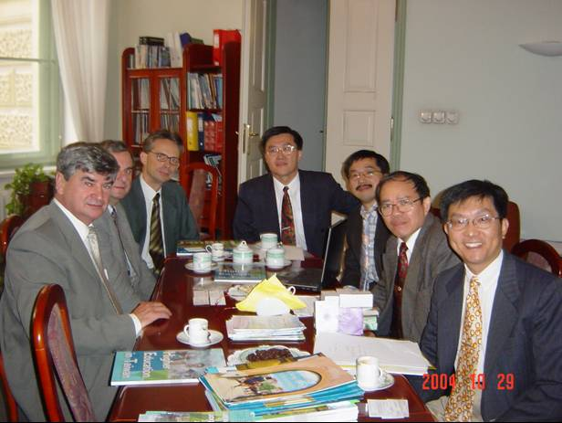
照片左起: Prof. Wolanski、Prof. Klemens、Prof. Rokicki、康尚文教授、吳俊淇教授、蕭飛賓教授與陳俊勳教授

接著參觀飛行器引擎實驗室(Aviation Engines Lab.)
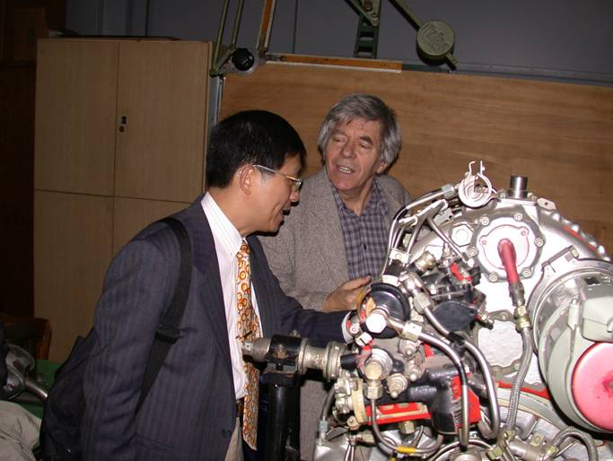
陳俊勳教授參觀直昇機引擎

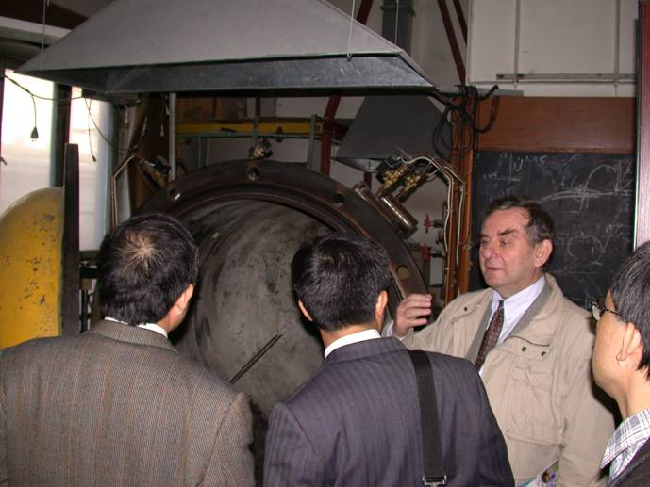
Prof. Klemens介紹燃燒室(combustion chamber)

參觀國家計算流力卓越中心 (National Center of Excellence for Computational Fluid Dynamics)，華沙科技大學空氣動力學系，航空及應用力學研究所設立之國家計算流力卓越中心 (National Center of Excellence for Computational Fluid Dynamics)，由Rokicki教授介紹這個中心的研究工作。此中心有三位教授和九位研究員，目前指導的博士班學生有五位。
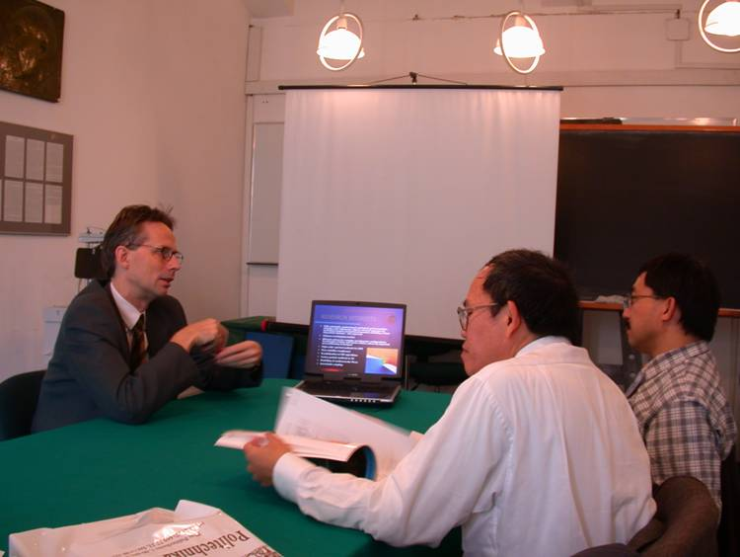
Prof. Rokicki介紹這個中心的研究工作

此研究中心的研究目標有三方向：

加強計算流力的研究

建立此中心在波蘭及中歐的領導地位

改進與歐洲相關研究議題的整合

電腦設備包括：

迷你超級電腦(COMPAQ ES-40, 4 processors 667 MHz, 3GB RAM, 80 GB HD)

Intel| Xeon叢集電腦(8 nodes, 16 processors Intel Xeon 2.5 GHz, Gigabit switch,Total 16 GB RAM, 600 GB HD)

Interl ITHANIUM叢集電腦(3 nodes, 6 processors)

預計2004年將連結ITHANIUM網格電腦(150 processors)

目前他們研究議題包括：

網格配置的各種演算法(Fully automatic, unstructured and hybrid grid generation, Adaptive grid refinement, Object-oriented approach for modelling complex geometries, Geometric modelling of time dependent domains - ALE approach)

重疊網格(Chimera overlapping meshes)

複雜空氣動力外型的流場計算方法(Efficient solvers for complex aerodynamic configurations, Acceleration of Euler and Navier-Stokes solvers by improved preconditioning techniques)

用在DNS的高階spectral方法

分析租糙度的流場穩定(flow stability)

計算流力的平行處理演算法

三維渦元粒子方法(vortex particle methods)

心血管流模擬

空氣彈力耦合

過去參與的航空工業計畫有

HiReTT Project：應用於民航機設計的高雷諾數分析工具和方法

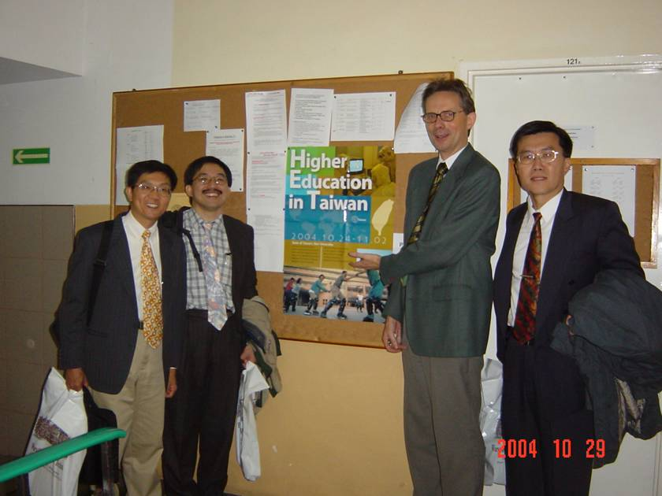
台灣高等教育現況和「台灣獎學金」計畫海報張貼於華沙科技大學公佈欄

5. 具體成效：宣導高等教育現況和「台灣獎學金」計畫並與動力與航太工程學院( Faculty of Power and Aeronautics Engineering)建立初步關係。
6. 對該校未來交流展望：雙方教授短期互訪，就特定研究項目進行合作，並由華沙科技大學選派優秀研究生申請 「台灣獎學金」，來台就讀。
7. 對本團整體意見：建議教育部建立「台灣獎學金」網站，就獎學金之申請細節與步驟詳細介紹，並通知此次東歐參訪相關大學與單位，以落實宣導之具體成效。
8. 紀錄人姓名：康尚文（淡江機電）、蕭飛賓（成大航太）、陳俊勳（交大機械）、吳俊諆（中大機械）

九十三年度東歐高等教育參訪團心得成果報告
捷克科技大學布拉格分校－機械學院
報告人：淡江大學 康尚文教授
成功大學 蕭飛賓教授
交通大學 陳俊勳教授
台灣大學 詹穎雯教授
中央大學 吳俊諆教授

1. 訪問學校：捷克科技大學布拉格分校 (Czech Technical University in Prague)機械工程學院(Faculty of Mechanical Engineering) ，學院依研究項目細分為下列：
(1) Division of Automobiles, Internal Combustion Engines and Railway Vehicles
(2) Division of Aeronautics
(3) Josef Božek Research Center of Engine and Automotive Engineering
(4) Aerospace Research Center
(5) Division of Transport, Construction and Agricultural Machinery
本組成員包括：蕭飛賓（成大航太）、陳俊勳（交大機械）、吳俊諆（中大機械）、康尚文（淡大機電）與詹穎雯（台大土木）。
2. 訪問日期：11-1-2004
3. 對方出席人員：Prof. Zeleny (Research Center of Manufacturing Technology)、Prof. Vaclav Broz(Dept. of Aerospace Engineering)、Prof. Thomas Marczi and Prof. Pavel Anderle(Dept. of Automotive and Aerospace Engineering), and Prof. Miroslav Jilek (Dept. of Fluid Dynamics and Power Engineering)。
4. 進行方式：我們這一組（蕭飛賓教授、康尚文教授、陳俊勳教授、詹穎雯教授、吳俊諆教授）由於幾位老師的專長都在機械、航空和土木系的力學背景，所以我們在上午訪問捷克科技大學機械系和航空系，首先拜會機械系的製造科技研究中心(Research Center of Manufacturing Technology)，出面接待的是此中心的專案經理也是機械系教授Prof. Zeleny。我們先就台灣高等教育現況和「台灣獎學金」計畫作介紹，將文宣資料給對方請其代為宣導，並參觀製造技術研發中心。這個中心的設備相當新穎，看來是他們學校重點支持的研究單位，從事不少加工機械的研發（例如五軸加工機、雷射加工機械、精密量測等等）。
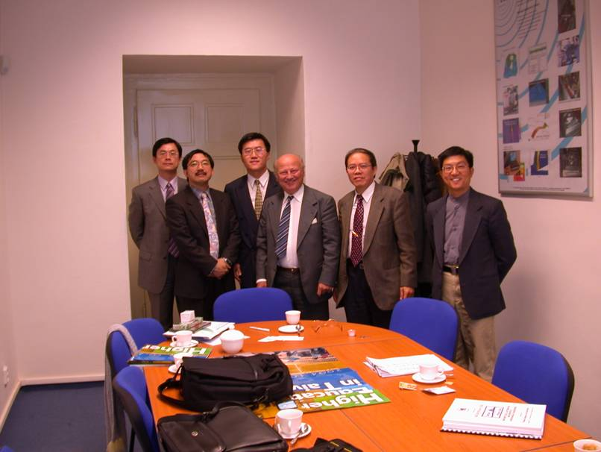
照片左起: 詹穎雯教授、吳俊諆教授、康尚文教授、Prof. Zeleny、蕭飛賓教授與陳俊勳教授。
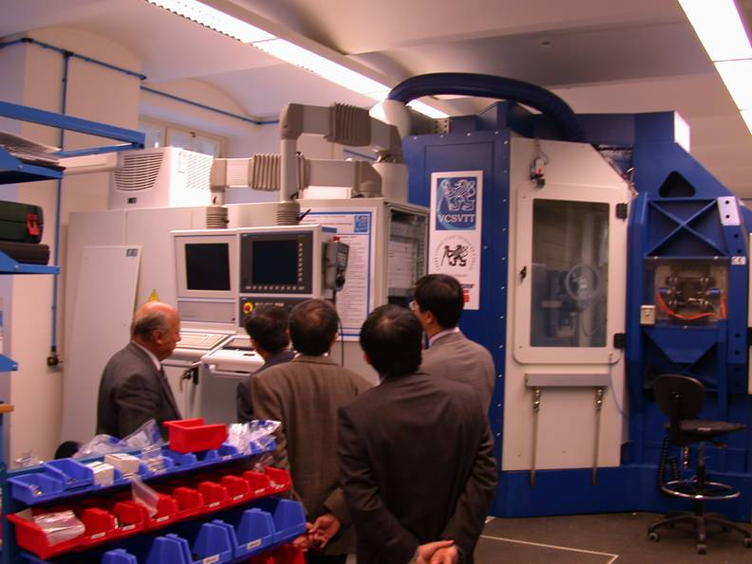
參觀製造技術研發中心(Research Center of Manufacturing Technology)

參觀完製造科技研究中心後，我們轉往下一站航空系拜會。由於捷克科技大學很特別的一點是不同系所的建築物分散在布拉格市區中，往往要步行數十分鐘。從機械系到航空系的路途，接待小姐（她是捷克科技大學國際交流處的職員，曾是手球隊員）先問我們是否不介意步行方式而且說只要五分鐘，結果只見她箭步如飛穿梭在市區巷道，我們一行人則跟在後面苦苦追趕（實際走了超過十五分鐘）才到達航空系館。捷克的航空工業曾和台灣有過合作案，由於全球經濟不景氣再加上美國911的影響，捷克的航空工業已由繁榮走向低潮的階段。捷克的航太公司曾經與台灣合作開發小型飛機的發展，此為7-9人座的小型飛機，但因總總因素，台灣已經停止投資參與該案的開發，本開發案遂告停擺。具Prof. Broz 告訴我們，現在捷克學生就讀航太的興趣仍然相當高昂，也都有出國深造的意願，確實是我們可以大力推廣招生的國家。該航空系目前的研究領域以基礎研究為主，應用性的題材也受重視，例如小型雙座飛機的設計正尋求國際合作，無人飛機(Unmanned Aerial Vehicle)也是正在發展的研發題目之一。在航空系停留的時間不多，雙方做了短暫的交談，我們也把握機會很快的把台灣高等教育現況和「台灣獎學金」計畫作介紹，並將文宣資料給對方教授請其代為張貼。

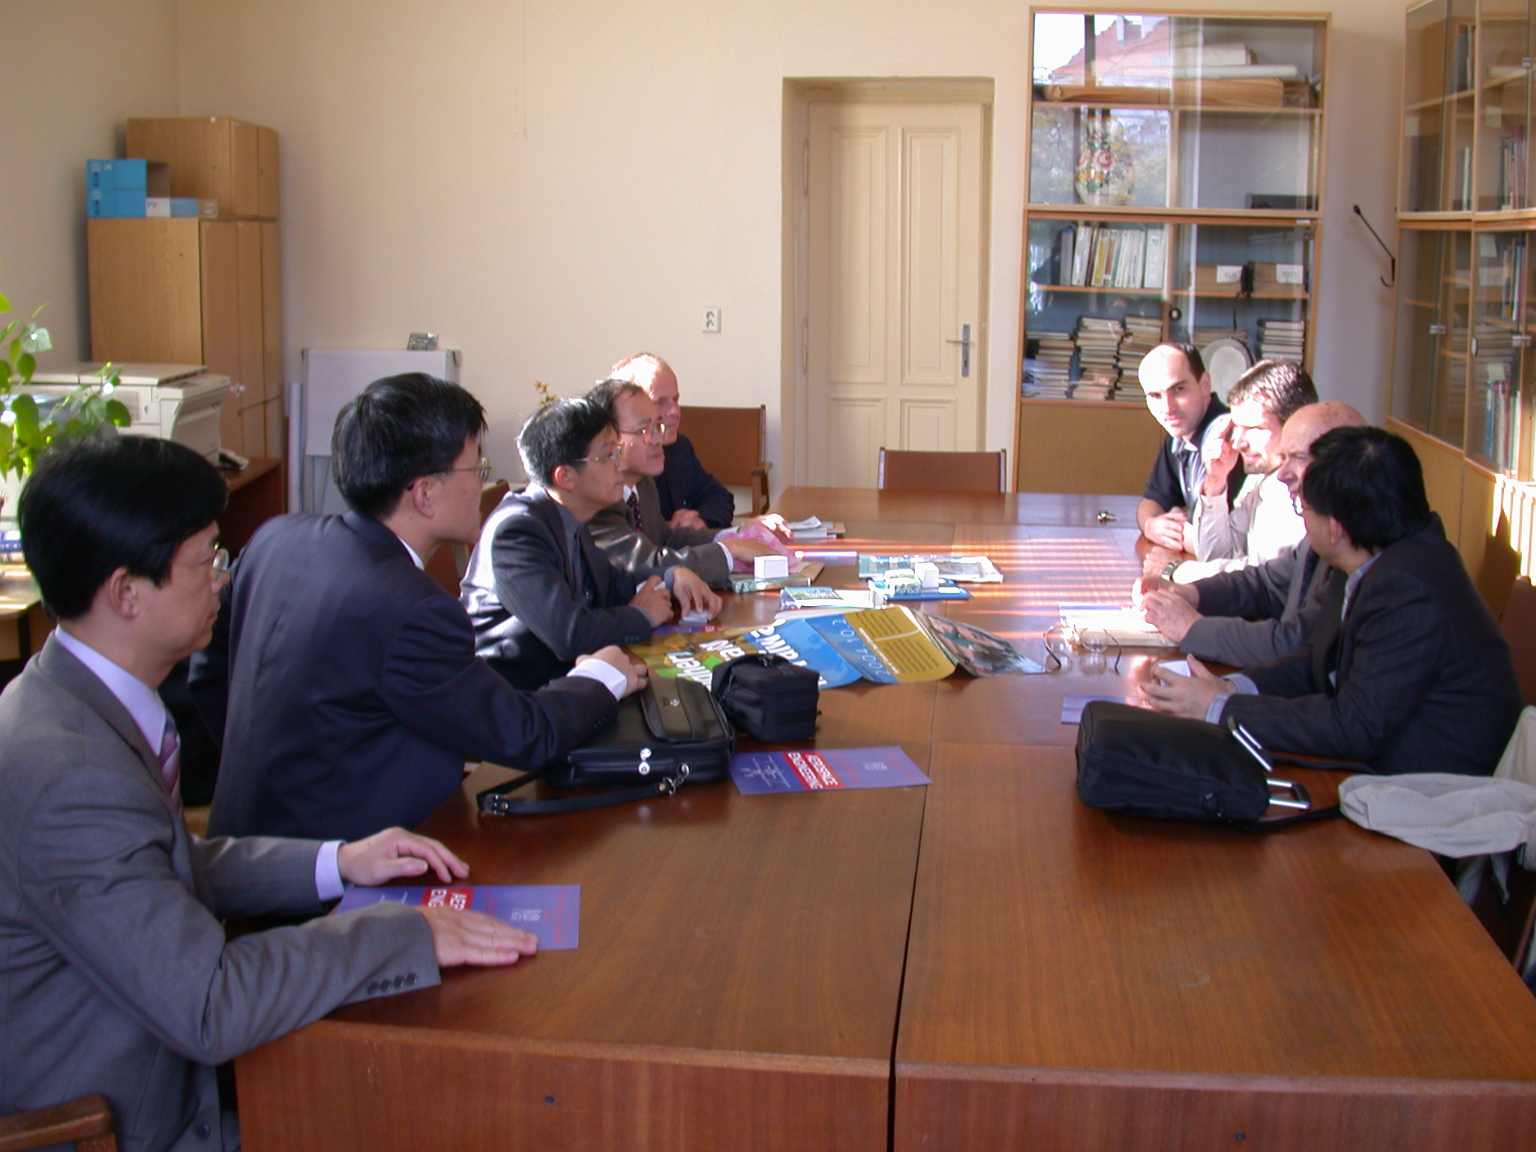
照片左起: 詹穎雯教授、康尚文教授、陳俊勳教授、蕭飛賓教授、Prof. Miroslav Jilek、Prof. Thomas Marczi 、Prof. Pavel Anderle、Prof. Vaclav Broz,與吳俊諆教授。

5. 具體成效：宣導高等教育現況和「台灣獎學金」計畫並與捷克科技大學機械工程學院((Faculty of Mechanical Engineering) 建立初步關係。
6. 對該校未來交流展望：雙方教授短期互訪，就特定研究項目進行合作，並由捷克科技大學選派優秀研究生申請 「台灣獎學金」，來台就讀。
7. 對本團整體意見：建議教育部建立「台灣獎學金」網站，就獎學金之申請細節與步驟詳細介紹，並通知此次東歐參訪相關大學與單位，以落實宣導之具體成效。
8. 紀錄人姓名：蕭飛賓（成大航太）、陳俊勳（交大機械）、吳俊諆（中大機械）、康尚文（淡大機電）與詹穎雯（台大土木）

九十三年度東歐高等教育參訪團心得成果報告
捷克科學院－熱機械研究所
報告人：淡江大學 康尚文教授
成功大學 蕭飛賓教授
交通大學 陳俊勳教授
台灣大學 詹穎雯教授
中央大學 吳俊諆教授

1.訪問單位：捷克科學院熱機械研究所 (Institute of Thermomechanics, Academy of Sciences of Czech Republic)
熱機械研究所依研究項目細分為下列：
(1) Dept. of Fluid Dynamics
(2) Dept. of Thermodynamics
(3) Dept. of Dynamics and Vibrations
(4) Dept. of Impact and Waves in Solids
(5) Dept. of Environmental Aerodynamics
(6) Centre of Material Diagnostics
(7) Centre of Mechatronics
(8) Centre of Power Engineering
研究所內之研究員亦指導捷克國內之研究生，參與研究工作
本組成員包括：蕭飛賓（成大航太）、陳俊勳（交大機械）、吳俊諆（中大機械）、康尚文（淡大機電）與詹穎雯（台大土木）。
2. 訪問日期：11-1-2004 (下午)
3. 對方出席人員：Prof. Marsik (Head of Thermodynamics Dept.)、Dr. Travnicek。
4. 進行方式：我們先就台灣高等教育現況和「台灣獎學金」計畫作介紹，將文 宣資料給對方請其代為宣導，並參觀實驗室。
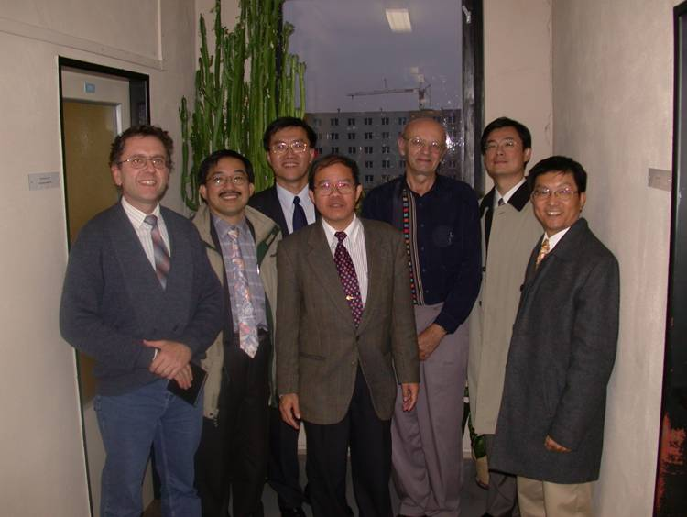
照片左起: Dr. Travnicek、吳俊諆教授、康尚文教授、蕭飛賓教授、Prof. Marsik 、詹穎雯教授與陳俊勳教授。
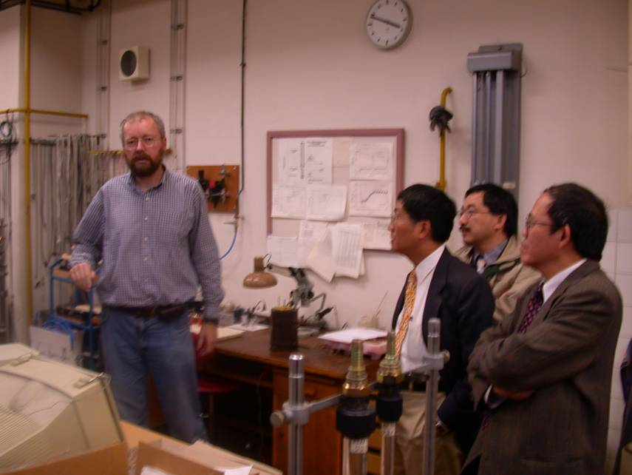
參觀實驗室

5. 具體成效：宣導高等教育現況和「台灣獎學金」計畫並與捷克科學院熱機械研究所 (Institute of Thermomechanics, Academy of Sciences of Czech Republic)建立初步關係。
6. 對該單位未來交流展望：雙方人員短期互訪，就特定研究項目進行合作，並由捷克科學院選派優秀研究生申請 「台灣獎學金」，來台就讀，因科學院內之研究員亦指導捷克國內之研究生，參與研究工作。
7. 對本團整體意見：建議教育部建立「台灣獎學金」網站，就獎學金之申請細節與步驟詳細介紹，並通知此次東歐參訪相關大學與單位，以落實宣導之具體成效。
8. 紀錄人姓名：康尚文（淡大機電）、詹穎雯（台大土木）、蕭飛賓（成大航太）、陳俊勳（交大機械）、吳俊諆（中大機械）

九十三年度東歐高等教育參訪團心得成果報告
報告人：淡江大學 張經霖教授

烏克蘭：基輔大學為烏克蘭最頂級的綜合大學我們參觀了其Radiophysics 學院，相當於我國的電子物理學院，該學院之教授素質很高，雖然研究設備大多較為老舊，然多為自行設計組裝而成的，功能很好，研究成果水準頗高，也很先進、有特色。基輔工業大學為烏克蘭最具規模的理工大學，其目標為培育工程人才，故課程及系所皆為應用導向，此外尚有各類專業大學，如電子設備大學、食品營養大學等。基本上烏克蘭的大學基礎教育都很扎實，教授們的研究水準高，學生素質也相當不錯，可以說是人才濟濟，他們對台灣獎學金有著很高的期待，我認為不管是教授之間的學術合作或吸收學生到台灣來留學都是很有發展前景的。

波蘭：與各校教授的座談中了解到他們對台灣的高科技發展印象深刻也很希望能有教授互訪、合作以及送學生來台灣留學等。以華沙大學為例，學術水準是很不錯的，相信他們的學生基礎學科的訓練應該很好，如果能爭取他們來台就學，對我們學術人力的需求有很大的幫助。

捷克：參訪了查理大學、布拉格裡工學院和布拉格化學技術學院。查理大學歷史悠久，學術氣氛極高，研究水準相當不錯，研究經費也不亞於我國的水準。布拉格理工學院為技術導向的大學，有許多科系頗具特色，如建築系和土木工程系等，另外因為捷克的化學工業發展的很早，故1952年該校的化學相關系所就獨立為布拉格化學技術學院，其食品系及釀造相關系方面也頗具規模。捷克與日本、韓國以及西歐如德、奧等國的學術合作皆已建立且相當活絡，對於引進該國的學生，我們應配合加強教授的相互訪問及合作進行，相信可以獲得一定的成果。

九十三年度東歐高等教育參訪團心得成果報告
報告人：輔仁大學 陳炳輝教授

- 烏克蘭
10月26日上午赴基輔大學拜訪，雙方互做簡報。10月26日下午，本人及部分人員赴生物學院參訪，並參觀了某些科系的實驗室，例如植物系和動物中心。實驗室的規模較小且儀器設備老舊，動物中心的規模頗大，但缺乏空調及空氣過濾設備。另外，大部分系所主管的英文並不流利且未提供英文簡介，此為未來雙方交流所必須面對的問題。10月27日上午與3位大學校長會面，其中包括一位食品技術大學校長，這位校長對與國內食品科技交流表現了高度興趣，但英文溝通仍是一大問題且未提供英文簡介。10月27日下午參訪烏克蘭技術大學，與相關科系的主管座談，該校的生物技術領域較偏向工程，且英文較為流利，有利於雙方未來合作。
- 波蘭
10月29日上午，本人及部分團員參訪華沙大學，由國際學術交流中心主任簡報並參觀校內設施。中午與波蘭大學相關系所主管會面並商談合作事宜，本人則與華沙農業大學人類營養系主任互相交換系所資料，雙方對未來合作均展現了高度興趣，主要是因為該系目前進行的研究計劃與本人的研究計劃有高度相關性，且英文溝通並無問題，可以說是此行的最大收穫。
- 捷克
11月1日上午，本人及部分團員赴化學技術學院參訪，並參觀了與本人專長相關的食品科技學院，該學院規模頗大，總計有7個食品相關科系，均與化學或工程有關，另外亦參觀了啤酒廠。部分實驗室的設備尚可，少部分教授的英文亦流利，但該學院教授發表論文於國際著名期刊的能力仍須加強。11月1日下午與捷克科技大學校方代表及學生代表會談。11月2日上午參訪查理士大學，與查大行政主管人員座談。11月2日下午參訪查大數學及物理學院。
四、後記
整體而言，此次訪問算是成功的。對方的學生也表達了到台灣求學的高度興趣，但前提是我們必須提供生活費及學雜費。由於教育部提供的留學生名額有限，因此，各校勢必想辦法籌措財源，才有可能招募到國外優秀的學生至國內就讀。此外，教授交流的部分也可以優先進行，各大學可以聘請對方研究較為傑出的教授至國內演講或是客座半年，甚至一年，以提升雙方的研究水準。最後，要特別謝謝教育部提供兩個名額給輔大，讓輔大有機會進行此種國際學術交流，也要謝謝馮副教務長主辦此次活動所付出的心力。

九十三年度東歐高等教育參訪團心得成果報告
報告人：輔仁大學 張 康教授

一、烏克蘭國立基輔大學
- 該校擁有170年的歷史，會議室裡掛了不少油畫，不知是否為校內教授作
品，它所產生的藝術氣氛委實不錯。
2、物理系很龐大，一共分為10個divisions，其中光學組（Optics Division）竟然已成立了65年，並在10月28-31日主辦 “Fifth International Young Scientist Conference ” 國際性研討會，探討議題為 “Problems of Optics and High Technology Material Science”，包括主題有：
（1）Nanotechnology: Thin Films and Coatings
（2）Lasers and Optoelectronics: Materials and Devices
（3）Biomedical Applications of Optics
負責的教授Dr. Leonid V. Poperenks告訴我將會約有200位學者參加。可惜我們在大會的前兩天到，他正忙碌，無法帶我們參觀該系，但是他說與會的學者來自美國、德國、英國、蘇俄、印度、伊朗、土耳其、澳洲等各國，但是沒有台灣及大陸的，他盼望我們明年能去參加。建議台灣學者注意這個專為年輕學者舉辦的光學研討會，我們可以讓博士生或剛拿博士之年輕學者去參加，將來或可爭取主辦權，提高國際間年輕學者對我們的認識。
3、我參觀了Faculty of Cybernetics 學院，一共看了Department of Methods of Computational Simulations，Department of Complex Systems Modeling，and Department of Systems Analysis and Decision Making Theory 三系的研究室，一個展示了他們模擬水庫閘門開關之水流現象，一個展示了他們目前正在執行的Satellite Control ，Transport Modeling，Modeling of Dynamical Systems，及他們為烏克蘭政府設計的找尋可疑犯人的 search engine計畫。我回來後還看了他們的網站，內有Freeware和Open Source，只可惜我不會俄文，看不出所以然來。拿他們來借鏡，建議輔仁大學多加強英文網頁的設計與內容，以供國際人士參閱。另外，我們還參觀了一個校內的軟體開發中心（Ukrainian Association of Software Developers），是一個設在校內的研究室，雇了一批學生寫軟體，而經費完全自給自足。想不到在烏克蘭這樣的國家，校園經濟自由化的腳步這麼快，值得我們借鏡。參觀後的整體感覺是他們的設備落後，儀器缺乏，但學生的數學、物理基礎很好，所以能夠一切從基本的寫程式來模擬，這樣的學生若能來台留學，當是很容易深入任何科學或工程領域的。
4、烏克蘭的教授待遇不高，約每月250美元，台灣的高額獎學金很讓他們羨慕，建議教育部若要加強與東歐各國之互動，可以考慮：
（1）要求領教育部獎學金之外國學生必修台灣歷史與文化的課程，並且每年為他們安排研習與參觀活動，讓他們對台灣更為了解，並產生好感，將來他們學成回國，才會成為我們在外國的助力。
（2）設立獎助國際學生來台博士後研究補助辦法，吸收東歐國家的年輕學者來台一到二年，在台灣優秀學者門下從事博士後研究，增加我們對他們的合作關係及影響力。
（3）增加東歐國家訪問學者來台補助名額，讓有傑出研究成果的教授來台一到二年和台灣學者共同合作研究，創造他們與台灣學者的學術研究合作機會，促進文化交流與學術合作。
（4）提供國內大學生或研究生短期訪問東歐之名額，讓台灣的學生可以到東歐國家求學一學期或一年，增加國際觀。

二、基輔科技高中
1、這個科技高中應屬烏克蘭最好的高中。很驚訝地發現他們的高中生中有些看起來年齡特小，只有十二、三歲的模樣。只可惜時間不夠，無法和他們聊太多。我想建議教育部可以組一個中小學教育制度考察團好好向他們討教一下，了解他們小一到高三的教育方式，了解烏克蘭如何辦理高中生的科技教育，尤其是資優生的教導與制度，看看他們是如何栽培出這批優秀的高中生的，我們可以學習借鏡。他們有幾位學生自我表達了未來學習的興趣，包括了對機器人的設計與控制，對基因工程的研究等，另外也詢問了台灣的師資與設備，讓我覺得這些高中生非常有理想有深度，是一批很能獨立思考的高中生，若能吸引到台灣就學，真可以為我們的大學教育開創嶄新的面貌。
- 座談中發現，烏克蘭的男生也有服兵役的規定，他們很想來台唸大學，但恐怕台灣不是邦交國，不能獲得緩徵。如果可以申請到緩徵的話，他們是25歲以後就可以免服兵役了，這將更增加他們出國留學的意願，這就要靠台灣政府的努力交涉了。
- 學生也提到了由於台灣在烏克蘭並沒有文化辦事處，她們若要申請教育部獎學金，依上面規定必須送件至莫斯科，這對他們是 mission impossible, 因為他們還需要辦簽證才去得了莫斯科的。建議教育部修改申請辦法，否則所有沒有我方文化辦事處的國家，都會有類似困難的。
- 還有一個問題也被提到，依教育部獎學金辦法，學成後回國將補助機票。但對這些學生而言，以他們的生活水準，根本買不起到台灣的機票。我認為這些國家的留學生的確負擔不起抵台的飛機票，反而如果在台幾年之後一定存得出機票錢，建議教育部再研究一下機票補助辦法。
- 我們還和該校的幾位老師座談，傳閱了學生們的專題研究報告，也了解
到他們還得到不少國內及國際性獎項呢。他們提出了兩點期望，一是希望
教師們也能有機會到台灣進修，二是希望我們的教授能到該校或遠距協助
指導他們的學生作深入些的專題研究，以進一步提昇該校的學生水準，我深深體會到這些老師除了非常認真地指導學生外，還有強烈的企圖心，令人欽佩。
- 建議教育部舉辦國際性的科技比賽，提供來回機票與食宿，讓東歐的優秀
高中生、大學生有機會來台參加比賽，對台灣多一點認識，可以更具體地吸引他們來台就學和深造。
- 在各校介紹時，我注意到交通大學對收外國學生已有充分的準備，在英文校簡介中仔細地介紹外國學生獎學金，還附上了申請表格。輔仁大學的英文文宣做得十分精美，若再特別介紹外國學生獎學金，並附上申請表格，當是十分完美。
- 我有一個重要的顧慮是：教育部獎學金辦法中並未提及學雜費問題，以交大而言，他們敢大方地說外國學生免學雜費，如此外國大學生每月有 25000元獎學金，生活就十分寬裕。但是他若來唸輔仁大學，若要自付學雜費，就得每月幾乎存下10000元，才能付那一年十萬元的學雜費，相差太多。建議教育部也研究一下學費問題的解決。

三、國立烏克蘭科技大學
1、該校有2000多位教師，40000多位學生，規模還真不小。並且有600多位大陸來的留學生呢。
2、該校教師明白表示希望能促進教師間交流與研究合作，我已在上面做過建議，不再重複。
3、波蘭也有服兵役問題。

四、波蘭的華沙大學
1、該校有2700位教師，60000位學生，規模很大，已和淡江大學簽訂姊妹校，即將和台大簽姊妹校。
2、該校有辦理暑期班，讓外國學生去修波蘭的語言和文化，一個月學費加食宿共收500美元，以台灣的生活水準而言，並不昂貴。建議輔仁大學可以組團讓學生去體會一下東歐風情，了解他們的語言和文化。
3、華沙大學的圖書館為波蘭最大最好的圖書館，在歐洲地區的圖書館中也名
列前茅，建築非常有現代感，館內裝潢十分有藝術感。有趣的是在館內見
到甘地銅像，向導覽者問為什麼有甘地像，她說是印度贈與該校的，該校
找來找去選了圖書館樓梯上來處為放置的場地（真是一個好位置）。另外，
還看到閱覽室內一角有個小小日本庭園，真想問她是否日本送的？如此說
來台灣的姊妹校或許可以費點心送個特別的禮物，讓他們擺在圖書館內，
這將是多好的宣傳。
4、台灣駐波蘭的代表處熱心負責，資料準備周到，令人感動。午宴一共安排
了八個大學及科技大學的教授代表們來參加。我遇到了華沙社會心理學學
院的國際合作處教師Miss Karolina Mazurowska，她曾去大陸留學兩年，會講中文，十分想來台念博士，對輔仁大學這個天主教大學也十分嚮往。還遇到一位華沙大學哲學與社會學系教授，Prof. Joanna Górnicka, 則是有興趣來輔仁哲學系做研究合作。

五、捷克科技大學
- 該校創立於1707年，快300年了，有將近1200位外國學生，是國際化的學校。
2、我參觀了電機學院，該院有18個系和2個研究中心，十分龐大。我們去看了Department of Computer Sciences and Engineering，他們展示了他們撰寫的電腦動畫著色系統，十分的好用而有效率，很有創意。設備比前幾個學校好，教師仍也十分有和台灣學術交流合作的意願。
3、該校較強調希望用交換學生的方式來與台灣交流，雙方學生互訪，建議教育部可做些這個方向的規劃。

六、布拉格的查理士大學
- 這是捷克國王查理士在1348 年所創立的大學，哥德式建築的走廊、聖堂般的大禮堂、校長教授再畢業典禮時穿的袍子、拿的權杖、該校出身的名學者銅像(還包括了名數學家Bolzano)、古老的手織地毯、特殊意義徽章的天花板等等，到處的展現了氣質與深度。
- 這個學校有非常好的數學與物理學院(Faculty of Mathematics and Physics)似乎非常優秀，只可惜沒有時間深入了解，單看他們從1958 到 2002 就頒了榮譽博士學位給18 位知名的數學和物理學家，就可以知道他們在這領域的份量，未來是值得我們再進一步聯繫與交流的。

  - 建議
(一) 行程的安排：
或許是行程決定的時間太過匆促，加上團隊規模太大且每一位參與成員彼此時間調配上的困難，再因為承辦之旅行社與主辦學校間地理位置之距離及溝通不易，使得大部分的團隊成員對於整個行程的安排上均不是非常滿意。建議爾後在組團事宜確定之後，能夠多花一些時間及心力在行程的確定及具口碑公信力之旅行社選擇工作上。日後如能及早與外館取得聯繫並且尊重東歐學校古老的校風以及當地的節氣，在行程安排上應該會更加順暢，效果也應當更彰。
(二) 參訪國家學術單位的聯繫：
此次所參訪的學術單位多係透過我國駐當地代表處所聯絡確定，但是由於外交系統與教育研發系統間文化的差異，使得部分參訪之學術單位並不了解我們的參訪目的。建議爾後宜充分利用國內各大學於國際間所建立的良好姊妹校關係進行聯繫，且於當地留學生的邀請參與，應係實質對訪問團的主要學術交流及吸引當地學生來台就讀能夠有所協助者，如此當可達到事半功倍且雙方均對交流目標清楚明確之結果。
(三) 訪問對方學術單位時的互動：
參訪單位雖然均儘可能安排並表現對本參訪團的歡迎熱忱，但一開始對方似乎均誤以為是我們要派留學生過去，而不是去招攬他們的學生。這種情形當然有可能是事前聯絡不足所致，但這也顯示成行的決定略顯倉促。另，訪問團在現場向接待單位簡報時，除了應強調國內相關科技研發的卓越之處外，似乎也應考量到東歐各國現實的國內工業需求及發展狀況，如此方能透過雙方共識的產生，達到進一步不論是研發交流或是吸引該國年輕優秀學生來台的目的。同時訪問團既然係以科技為強調主題，且各校所推派之成員間專業背景亦涵蓋了相當廣之領域專長，因此建議爾後在整體溝通交流的出發點上似乎若由更為廣闊的整體目標介紹為出發點較妥，僅偏重單一領域且與東歐各國發展現況及需求有所隔閡落差者，雖令受訪國相關學校相當欽羨，但卻似乎比較不易引起對方真正的共鳴，而實際的互動目標也較不亦達成。
(四) 此次參訪團文宣準備充裕，但是重量稍重，日後可以輕便摺頁文宣品為主，易於攜帶及發放，同時台灣獎學金的資料與國際招生網站的資訊需要隨時更新，並求一致，以利有興趣的學生隨時查詢。
(五) 華沙地區的餐會方式也頗具宣傳效果，雖然適逢歐洲清明掃墓之期，仍有許多學校代表出席餐會，可同時向諸多學校宣揚台灣高科技產業成果及高等教育發展等現況。但是五星級飯店場地設備收費過高，日後宜尋找其他更適合的空間進行相關的宣傳。
(六) 經費
1. 在禮品的準備上，此次雖向教育部請款購買若干小禮品，但是貴
重禮品皆由交通大學提供，建議日後如欲舉辦類似活動宜在禮品上予以適當額度之經費補助。
2. 沿路有許多臨時賓客或台灣同學參與餐會，費用上屢屢有所超
支，同時，旅費的部分因為撥款較晚，需要團員先行代墊旅費，引起許多怨言，對於主辦單位也是一種負擔。因此餐會的經費補助也應有彈性調整之空間。
(七) 應建立完善的獎學金制度
台灣獎學金各種事項如申請、審核、連絡、發放等之妥善辦理，非常重要，配套措施也應完備。建議教育部與外交部適當協調，務期各相關事項事權統一，尤忌多頭馬車。政府方面台灣獎學金事務與國內大學之連絡，應維持單一窗口，希望不要有需國內大學直接與各外館承辦人洽商之情況發生，不僅耽誤時間，且易引起獎學金獲獎人之抱怨，使獎學金美意反遭扭曲。另可建立「台灣獎學金」網站，就獎學金之申請細節與步驟詳細介紹，並通知此次東歐參訪相關大學與單位，以落實宣導之具體成效。
(八) 參訪心得建議
- 若要吸引東歐學生進入台灣大學部就讀，則宣傳的方向須以其高中生及高中老師為主。根據我們所參訪的唯一所烏克蘭高中的經驗，這應該是值得進行的方向。
- 若要吸引研究生來台，但卻以大學教授為宣傳對象，則有互相競爭優秀學生得衝突。就有波蘭科技大學的教授直接提出這樣的看法，但他們仍然都很樂意合作交流。因此較合適的方式也許是有教授間的合作關係後，再將其優秀的學生送到台灣攻讀學位，如此可以對彼此的研究都有幫助。
- 所參訪的東歐大學對於台灣都有高度興趣，但也許並非每所大學及每個科系的水準都相當或值得用相同的方式進行交流。若只是要招收他們的學生，沒有適合的宣傳管道也許有所困難。但透過相互交往後，將有可能吸引到優秀的學生。
- 東歐地區古老大學歷史悠久，以基礎科學研究見長，而台灣高科技產業研究之發展恰可與其配合，招生與合作的空間極大，實為值得開發的國際合作區域，但要有不同的策略，因為其國情與經濟科技發展的狀況各不相同。即使在同一個國家內，普通大學與科技大學的研究與發展亦截然不同，以我們現有的人力與財力，將難以面對所有的可能，因此建議先確定國內各參與大學的策略，再分頭選定特定對象加強與東歐各國各大學的合作。

